СОГЛАСОВАНО УТВЕРЖДЕН
Заместитель председателя ро вопросам Приказом директора департамента

муниципальной собственности комитета по управлению городским имуществом и земельными ресурсами администрации города Нижнего
образования администрации города Нижнего Новгорода

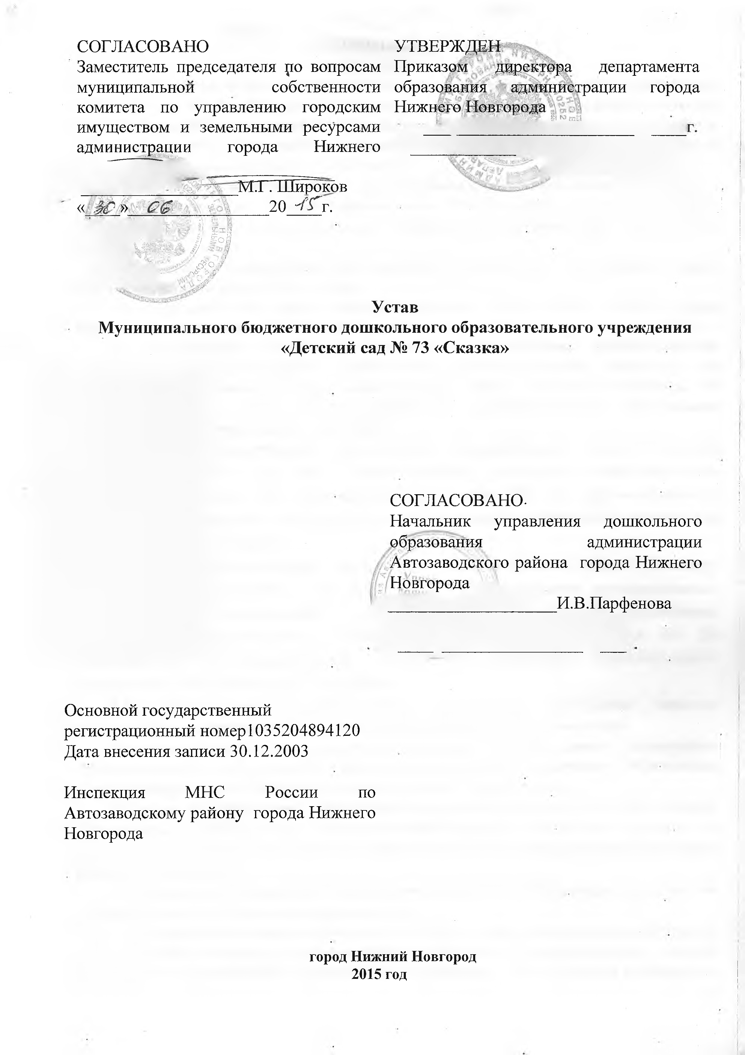

« .АГ » С б

ыл
, V - . 5
l i M m H
в
МЛ. Широков
20 4 Гг.

9, х I О" - г FS
i/ |о |

// _
■гР■:S;■■cI>■'■/
- '-.-fir
Устав
Муниципального бюджетного дошкольного образовательного учреждения
«Детский сад № 73 «Сказка»

СОГЛАСОВАНО-
Начальник управления дошкольного образования администрации Автозаводского района города Нижнего Новгорода
И.В.Парфенова

Основной государственный регистрационный номер 1035204894120 Дата внесения записи ЗОЛ2.2003

Инспекция МНС России по Автозаводскому району города Нижнего Новгорода

город Нижний Новгород 2015 год

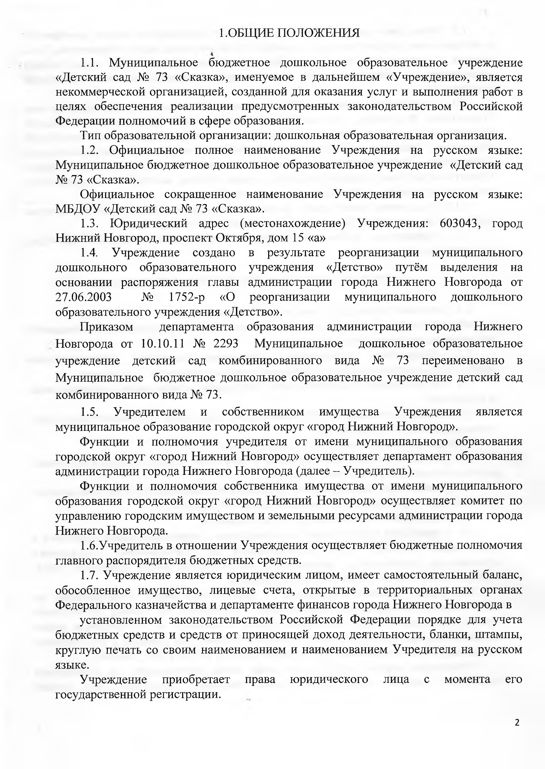
- ОБЩИЕ ПОЛОЖЕНИЯ

ЕЕ Муниципальное бюджетное дошкольное образовательное учреждение
«Детский сад № 73 «Сказка», именуемое в дальнейшем «Учреждение», является некоммерческой организацией, созданной для оказания услуг и выполнения работ в целях обеспечения реализации предусмотренных законодательством Российской Федерации полномочий в сфере образования.
Тип образовательной организации: дошкольная образовательная организация. Е2. Официальное полное наименование Учреждения на русском языке:
Муниципальное бюджетное дошкольное образовательное учреждение «Детский сад
№73 «Сказка».
Официальное сокращенное наименование Учреждения на русском языке: МБДОУ «Детский сад № 73 «Сказка».
ЕЗ. Юридический адрес (местонахождение) Учреждения: 603043, город Нижний Новгород, проспект Октября, дом 15 «а»
Е4. Учреждение создано в результате реорганизации муниципального дошкольного образовательного учреждения «Детство» путём выделения на основании распоряжения главы администрации города Нижнего Новгорода от 27.06.2003 № 1752-р «О реорганизации муниципального дошкольного образовательного учреждения «Детство».
Приказом департамента образования администрации города Нижнего Новгорода от 10.10.11 № 2293 Муниципальное дошкольное образовательное учреждение детский сад комбинированного вида № 73 переименовано в Муниципальное бюджетное дошкольное образовательное учреждение детский сад комбинированного вида № 73.
1.5. Учредителем и собственником имущества Учреждения являетс муниципальное образование городской округ «город Нижний Новгород».
Функции и полномочия учредителя от имени муниципального образования городской округ «город Нижний Новгород» осуществляет департамент образования администрации города Нижнего Новгорода (далее - Учредитель).
Функции и полномочия собственника имущества от имени муниципального образования городской округ «город Нижний Новгород» осуществляет комитет по управлению городским имуществом и земельными ресурсами администрации города Нижнего Новгорода.
Еб.Учредитель в отношении Учреждения осуществляет бюджетные полномочия главного распорядителя бюджетных средств.
  - Учреждение является юридическим лицом, имеет самостоятельный баланс обособленное имущество, лицевые счета, открытые в территориальных органах Федерального казначейства и департаменте финансов города Нижнего Новгорода в
установленном законодательством Российской Федерации порядке для учета бюджетных средств и средств от приносящей доход деятельности, бланки, штампы, круглую печать со своим наименованием и наименованием Учредителя на русском языке.
Учреждение приобретает права юридического лица с момента его
государственной регистрации.

2

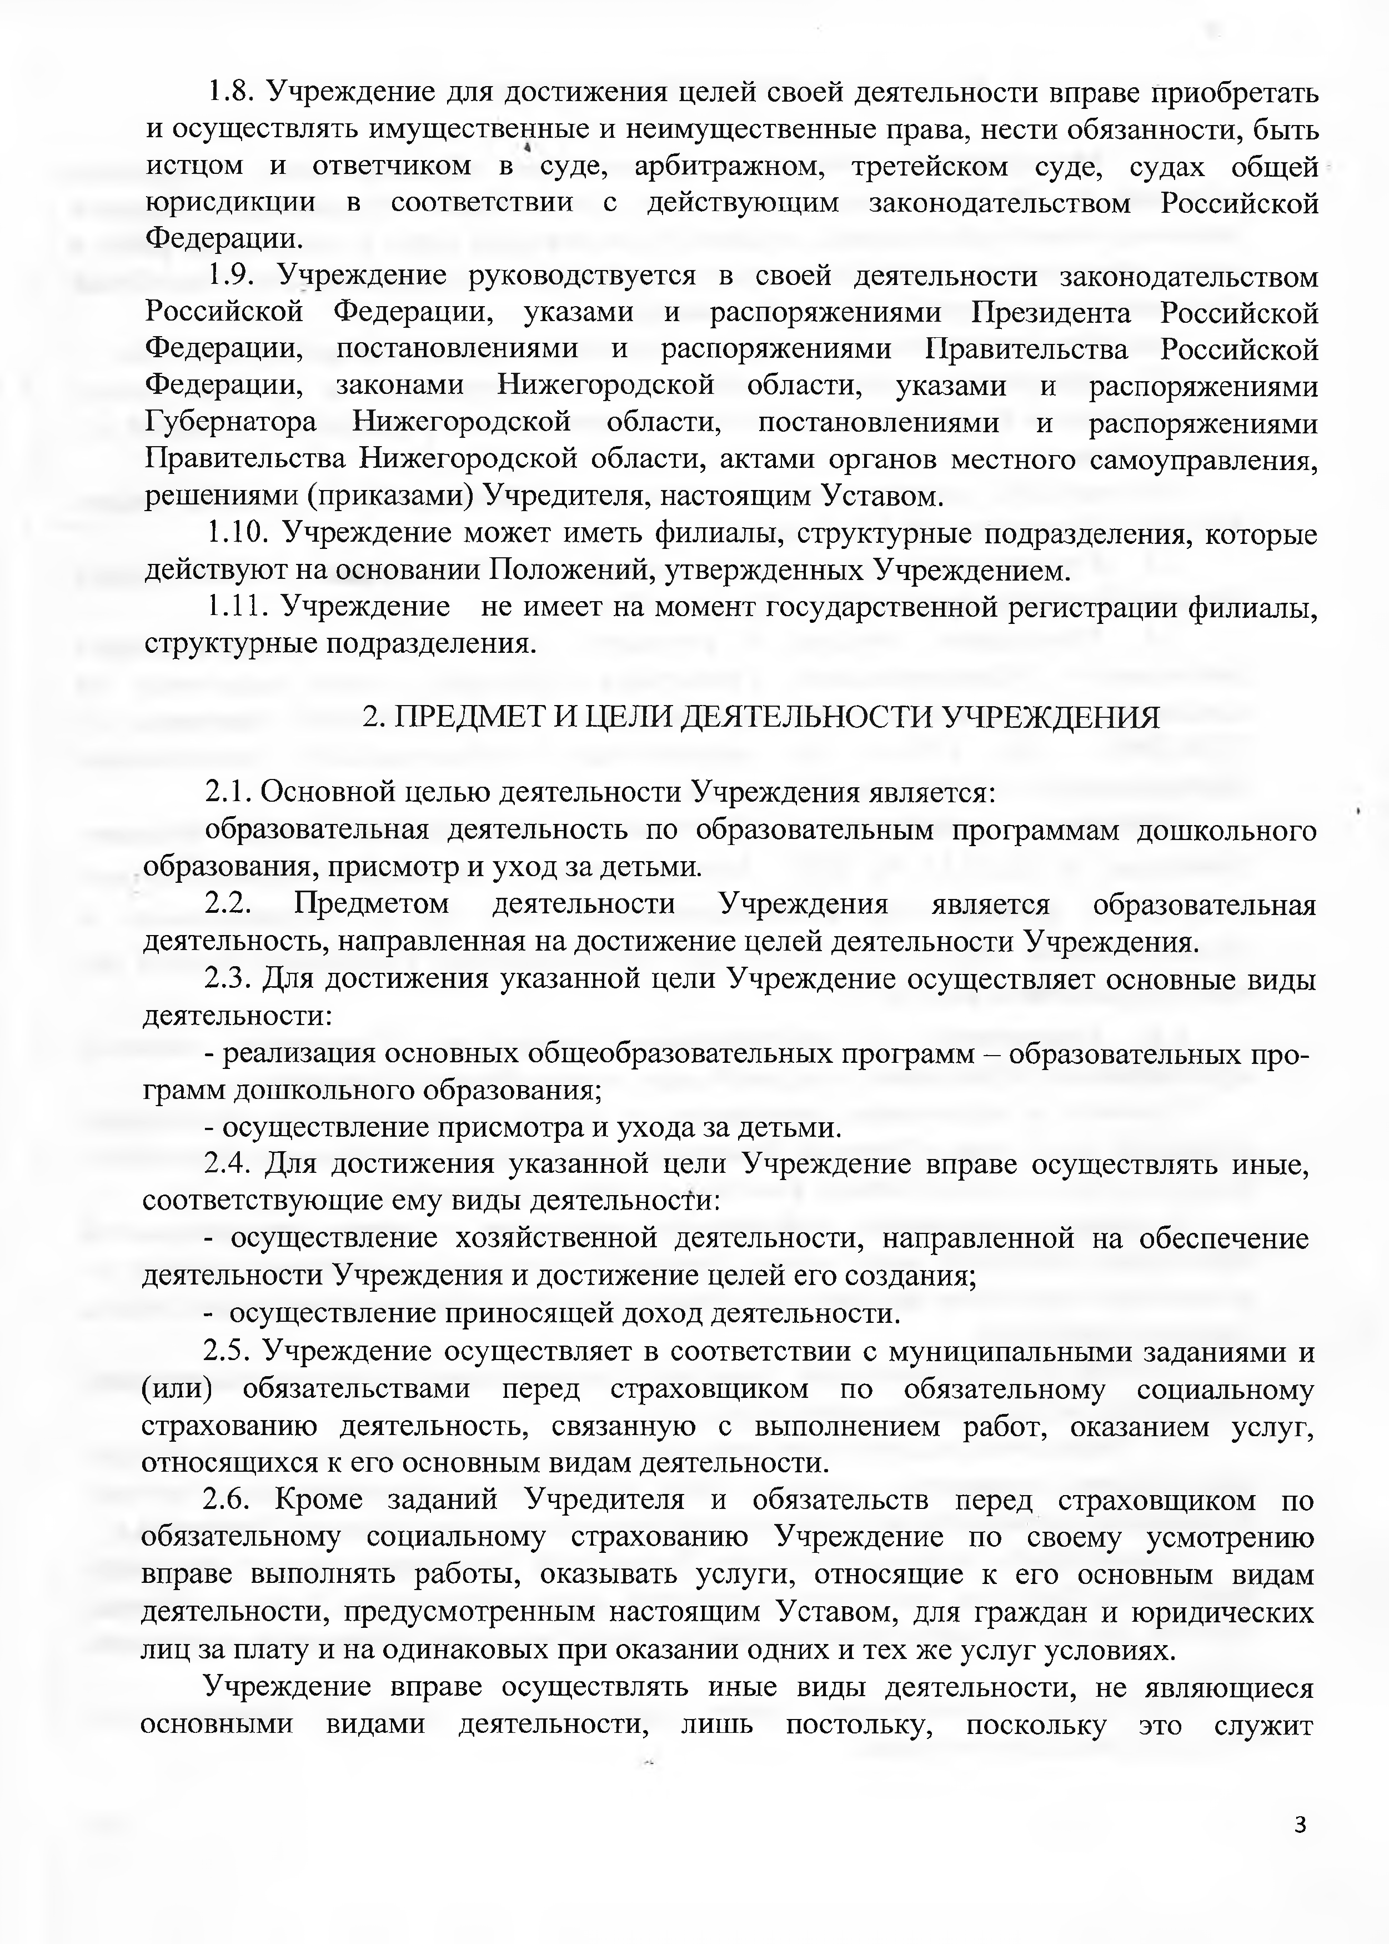
  - Учреждение для достижения целей своей деятельности вправе приобретать и осуществлять имущественные и неимущественные права, нести обязанности, быть истцом и ответчиком в суде, арбитражном, третейском суде, судах общей юрисдикции в соответствии с действующим законодательством Российской Федерации.
  - Учреждение руководствуется в своей деятельности законодательством Российской Федерации, указами и распоряжениями Президента Российской Федерации, постановлениями и распоряжениями Правительства Российской Федерации, законами Нижегородской области, указами и распоряжениями Губернатора Нижегородской области, постановлениями и распоряжениями Правительства Нижегородской области, актами органов местного самоуправления, решениями (приказами) Учредителя, настоящим Уставом.
  - Учреждение может иметь филиалы, структурные подразделения, которые действуют на основании Положений, утвержденных Учреждением.
  - Учреждение не имеет на момент государственной регистрации филиалы, структурные подразделения.

- ПРЕДМЕТ И ЦЕЛИ ДЕЯТЕЛЬНОСТИ УЧРЕЖДЕНИЯ

  - Основной целью деятельности Учреждения является:
образовательная деятельность по образовательным программам дошкольного образования, присмотр и уход за детьми.
  - Предметом деятельности Учреждения является образовательная деятельность, направленная на достижение целей деятельности Учреждения.
  - Для достижения указанной цели Учреждение осуществляет основные виды деятельности:
- реализация основных общеобразовательных программ - образовательных про­ грамм дошкольного образования;
- осуществление присмотра и ухода за детьми.
  - Для достижения указанной цели Учреждение вправе осуществлять иные, соответствующие ему виды деятельности:
- осуществление хозяйственной деятельности, направленной на обеспечение деятельности Учреждения и достижение целей его создания;
- осуществление приносящей доход деятельности.
  - Учреждение осуществляет в соответствии с муниципальными заданиями и (или) обязательствами перед страховщиком по обязательному социальному страхованию деятельность, связанную с выполнением работ, оказанием услуг, относящихся к его основным видам деятельности.
  - Кроме заданий Учредителя и обязательств перед страховщиком по обязательному социальному страхованию Учреждение по своему усмотрению вправе выполнять работы, оказывать услуги, относящие к его основным видам деятельности, предусмотренным настоящим Уставом, для граждан и юридических лиц за плату и на одинаковых при оказании одних и тех же услуг условиях.
Учреждение вправе осуществлять иные виды деятельности, не являющиеся основными видами деятельности, лишь постольку, поскольку это служит

з

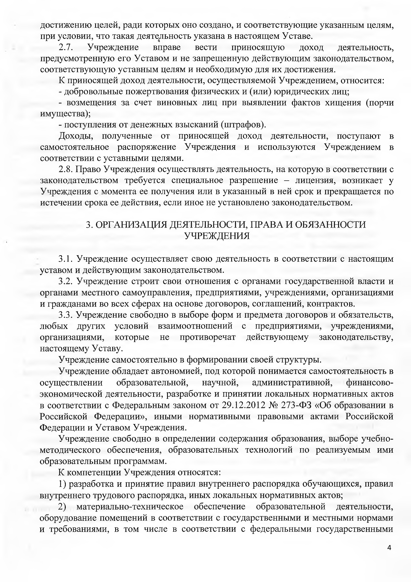
достижению целей, ради которых оно создано, и соответствующие указанным целям, при условии, что такая деятельность указана в настоящем Уставе.
  - Учреждение вправе вести приносящую доход деятельность, предусмотренную его Уставом и не запрещенную действующим законодательством, соответствующую уставным целям и необходимую для их достижения.
К приносящей доход деятельности, осуществляемой Учреждением, относится:
- добровольные пожертвования физических и (или) юридических лиц;
- возмещения за счет виновных лиц при выявлении фактов хищения (порчи имущества);
- поступления от денежных взысканий (штрафов).
Доходы, полученные от приносящей доход деятельности, поступают в самостоятельное распоряжение Учреждения и используются Учреждением в соответствии с уставными целями.
  - Право Учреждения осуществлять деятельность, на которую в соответствии с законодательством требуется специальное разрешение - лицензия, возникает у Учреждения с момента ее получения или в указанный в ней срок и прекращается по истечении срока ее действия, если иное не установлено законодательством.

- ОРГАНИЗАЦИЯ ДЕЯТЕЛЬНОСТИ, ПРАВА И ОБЯЗАННОСТИ
УЧРЕЖДЕНИЯ

  - Учреждение осуществляет свою деятельность в соответствии с настоящим уставом и действующим законодательством.
  - Учреждение строит свои отношения с органами государственной власти и органами местного самоуправления, предприятиями, учреждениями, организациями и гражданами во всех сферах на основе договоров, соглашений, контрактов.
  - Учреждение свободно в выборе форм и предмета договоров и обязательств, любых других условий взаимоотношений с предприятиями, учреждениями, организациями, которые не противоречат действующему законодательству, настоящему Уставу.
Учреждение самостоятельно в формировании своей структуры.
Учреждение обладает автономией, под которой понимается самостоятельность в осуществлении образовательной, научной, административной, финансово- экономической деятельности, разработке и принятии локальных нормативных актов в соответствии с Федеральным законом от 29.12.2012 № 273-ФЗ «Об образовании в Российской Федерации», иными нормативными правовыми актами Российской Федерации и Уставом Учреждения.
Учреждение свободно в определении содержания образования, выборе учебно­ методического обеспечения, образовательных технологий по реализуемым ими образовательным программам.
К компетенции Учреждения относятся:
- разработка и принятие правил внутреннего распорядка обучающихся, правил внутреннего трудового распорядка, иных локальных нормативных актов;
- материально-техническое обеспечение образовательной деятельности, оборудование помещений в соответствии с государственными и местными нормами и требованиями, в том числе в соответствии с федеральными государственными

4

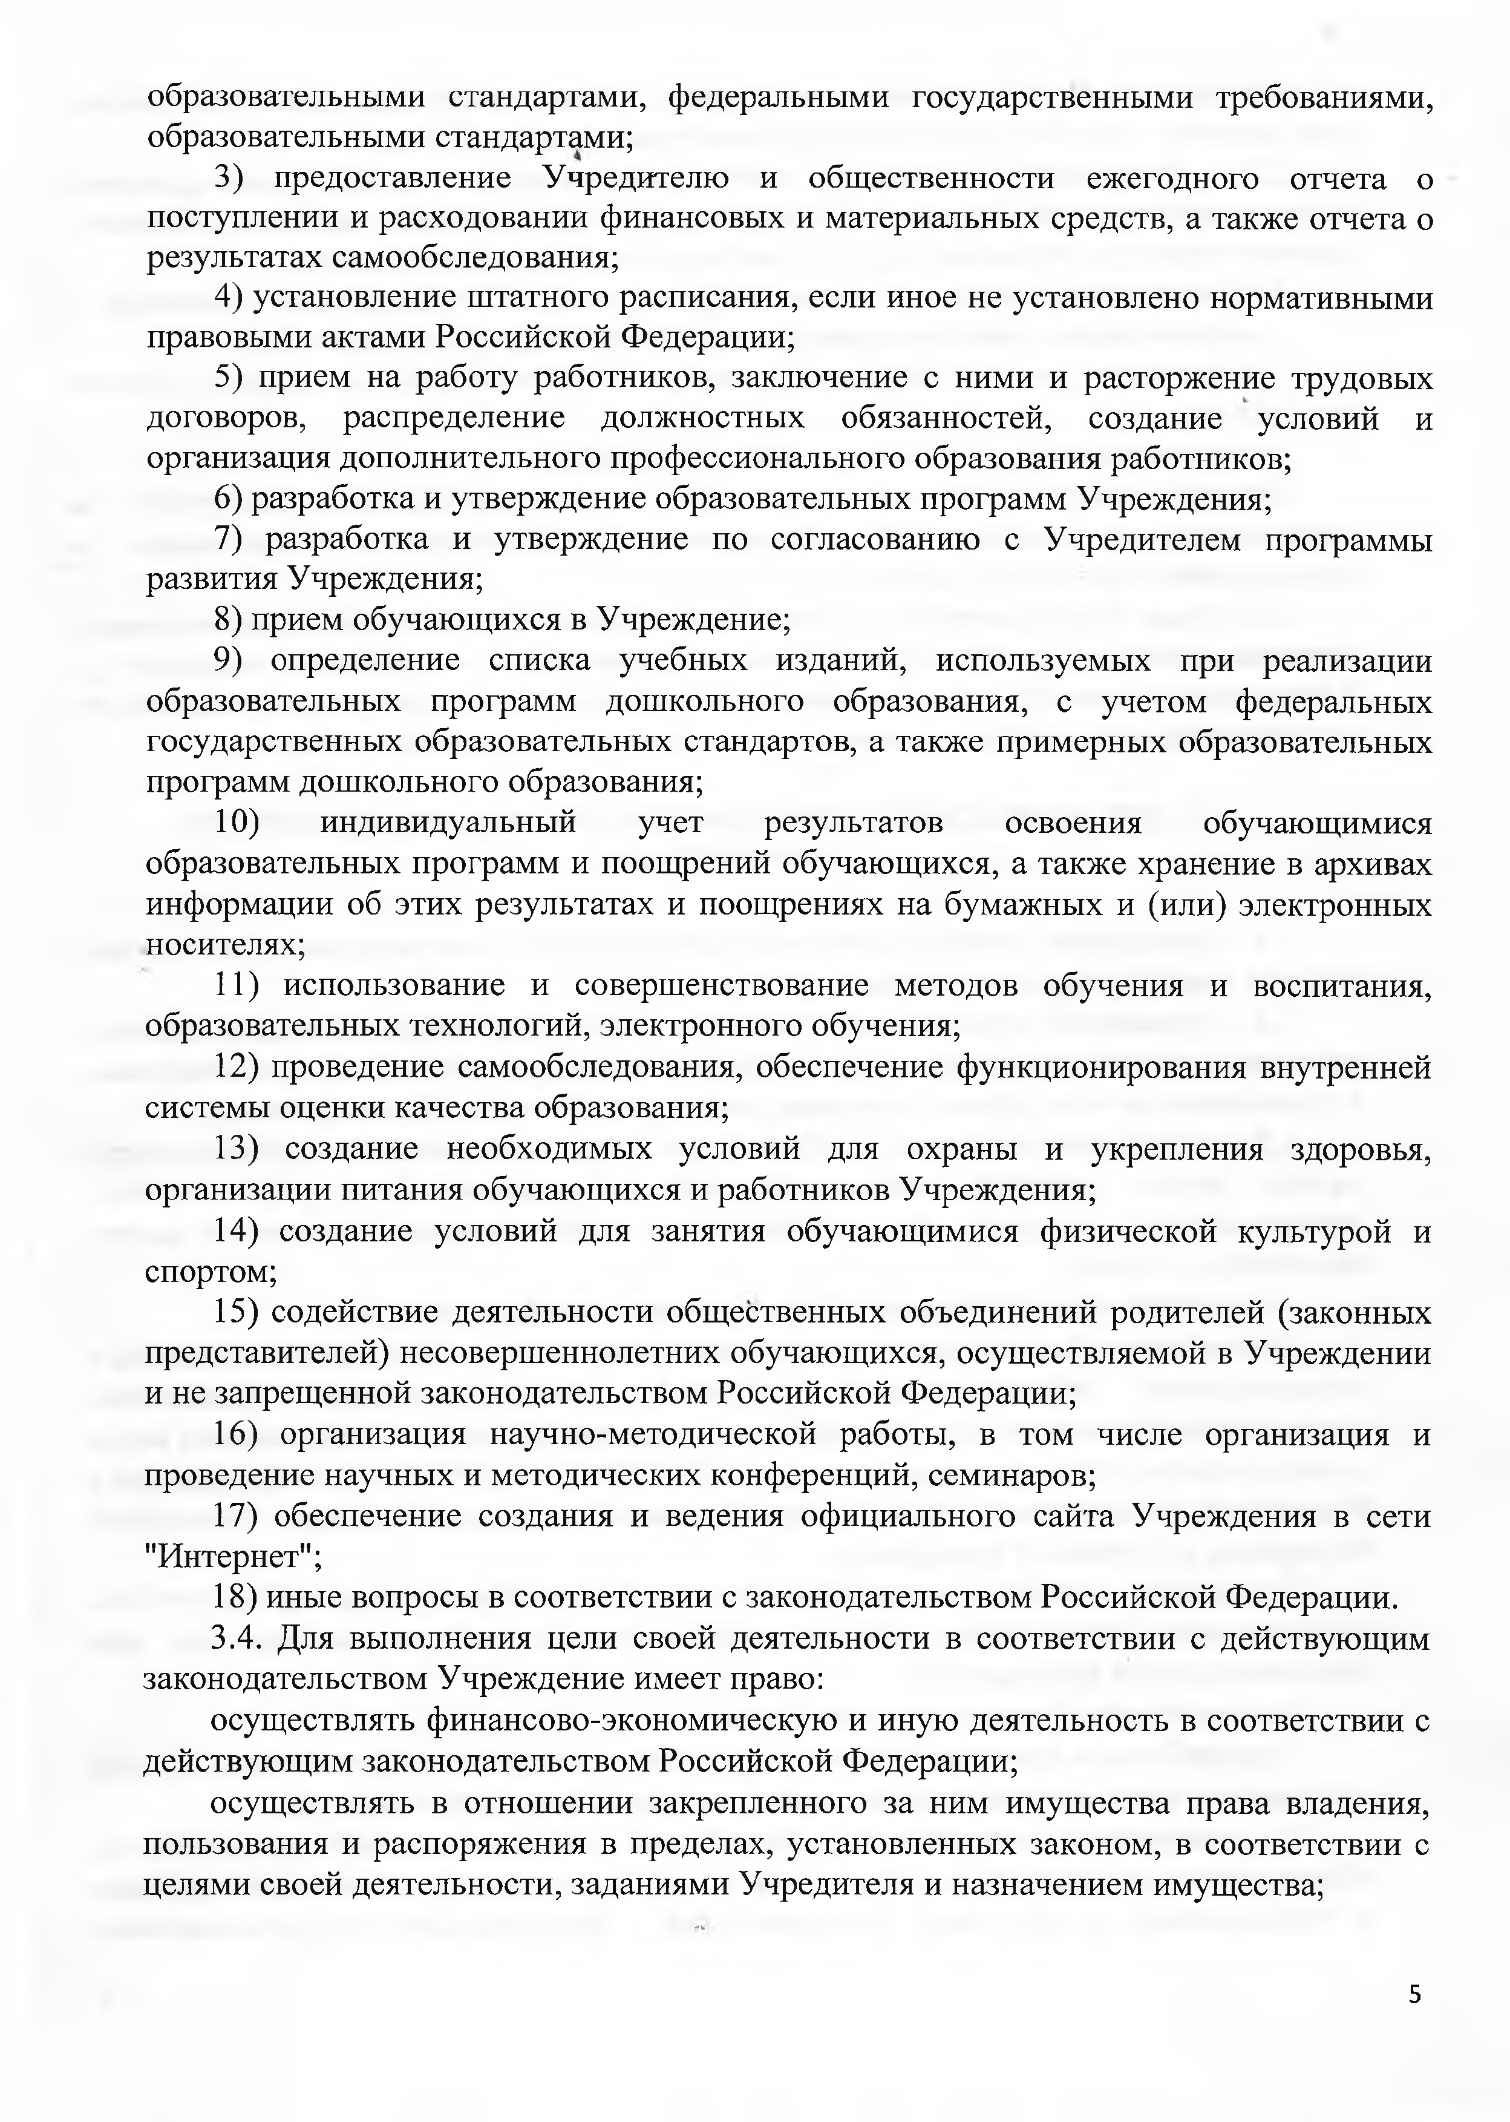
образовательными стандартами, федеральными государственными требованиями, образовательными стандартами;
- предоставление Учредителю и общественности ежегодного отчета о поступлении и расходовании финансовых и материальных средств, а также отчета о результатах самообследования;
- установление штатного расписания, если иное не установлено нормативными правовыми актами Российской Федерации;
- прием на работу работников, заключение с ними и расторжение трудовых договоров, распределение должностных обязанностей, создание условий и организация дополнительного профессионального образования работников;
- разработка и утверждение образовательных программ Учреждения;
- разработка и утверждение по согласованию с Учредителем программы развития Учреждения;
- прием обучающихся в Учреждение;
- определение списка учебных изданий, используемых при реализации образовательных программ дошкольного образования, с учетом федеральных государственных образовательных стандартов, а также примерных образовательных программ дошкольного образования;
- индивидуальный учет результатов освоения обучающимися образовательных программ и поощрений обучающихся, а также хранение в архивах информации об этих результатах и поощрениях на бумажных и (или) электронных носителях;
- использование и совершенствование методов обучения и воспитания, образовательных технологий, электронного обучения;
- проведение самообследования, обеспечение функционирования внутренней системы оценки качества образования;
- создание необходимых условий для охраны и укрепления здоровья, организации питания обучающихся и работников Учреждения;
- создание условий для занятия обучающимися физической культурой и спортом;
- содействие деятельности общественных объединений родителей (законных представителей) несовершеннолетних обучающихся, осуществляемой в Учреждении и не запрещенной законодательством Российской Федерации;
- организация научно-методической работы, в том числе организация и проведение научных и методических конференций, семинаров;
- обеспечение создания и ведения официального сайта Учреждения в сети "Интернет";
- иные вопросы в соответствии с законодательством Российской Федерации.
  - Для выполнения цели своей деятельности в соответствии с действующим законодательством Учреждение имеет право:
осуществлять финансово-экономическую и иную деятельность в соответствии с действующим законодательством Российской Федерации;
осуществлять в отношении закрепленного за ним имущества права владения, пользования и распоряжения в пределах, установленных законом, в соответствии с целями своей деятельности, заданиями Учредителя и назначением имущества;

5

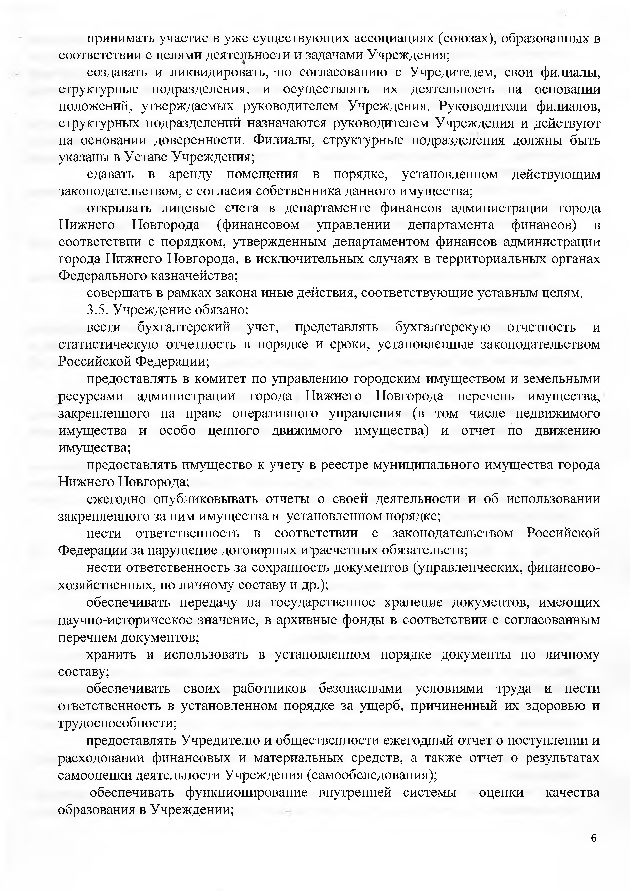
принимать участие в уже существующих ассоциациях (союзах), образованных в соответствии с целями деятельности и задачами Учреждения;
создавать и ликвидировать, тю согласованию с Учредителем, свои филиалы, структурные подразделения, и осуществлять их деятельность на основании положений, утверждаемых руководителем Учреждения. Руководители филиалов, структурных подразделений назначаются руководителем Учреждения и действуют на основании доверенности. Филиалы, структурные подразделения должны быть указаны в Уставе Учреждения;
сдавать в аренду помещения в порядке, установленном действующим законодательством, с согласия собственника данного имущества;
открывать лицевые счета в департаменте финансов администрации города Нижнего Новгорода (финансовом управлении департамента финансов) в соответствии с порядком, утвержденным департаментом финансов администрации города Нижнего Новгорода, в исключительных случаях в территориальных органах Федерального казначейства;
совершать в рамках закона иные действия, соответствующие уставным целям.
  - Учреждение обязано:
вести бухгалтерский учет, представлять бухгалтерскую отчетность и статистическую отчетность в порядке и сроки, установленные законодательством Российской Федерации;
предоставлять в комитет по управлению городским имуществом и земельными ресурсами администрации города Нижнего Новгорода перечень имущества, закрепленного на праве оперативного управления (в том числе недвижимого имущества и особо ценного движимого имущества) и отчет по движению имущества;
предоставлять имущество к учету в реестре муниципального имущества города Нижнего Новгорода;
ежегодно опубликовывать отчеты о своей деятельности и об использовании закрепленного за ним имущества в установленном порядке;
нести ответственность в соответствии с законодательством Российской Федерации за нарушение договорных и ‘расчетных обязательств;
нести ответственность за сохранность документов (управленческих, финансово­ хозяйственных, по личному составу и др.);
обеспечивать передачу на государственное хранение документов, имеющих научно-историческое значение, в архивные фонды в соответствии с согласованным перечнем документов;
хранить и использовать в установленном порядке документы по личному составу;
обеспечивать своих работников безопасными условиями труда и нести ответственность в установленном порядке за ущерб, причиненный их здоровью и трудоспособности;
предоставлять Учредителю и общественности ежегодный отчет о поступлении и расходовании финансовых и материальных средств, а также отчет о результатах самооценки деятельности Учреждения (самообследования);
обеспечивать функционирование внутренней системы оценки качества образования в Учреждении;
б

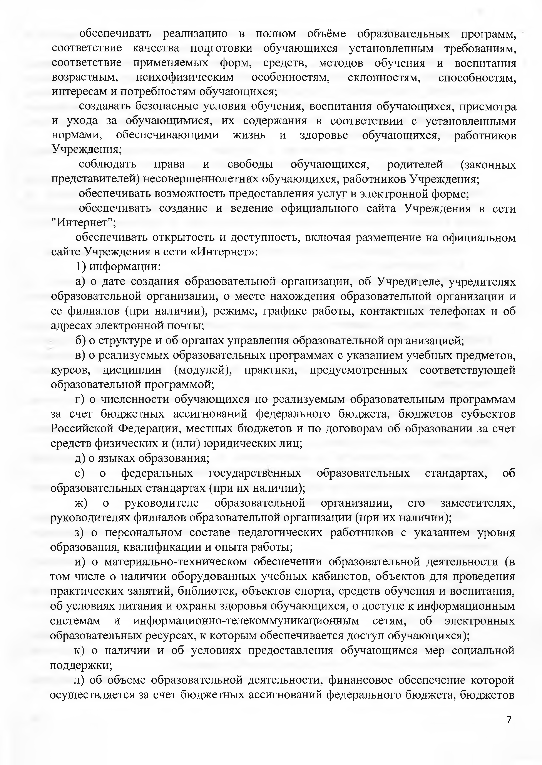
обеспечивать реализацию в полном объёме образовательных программ, соответствие качества подготовки обучающихся установленным требованиям, соответствие применяемых форм, средств, методов обучения и воспитания возрастным, психофизическим особенностям, склонностям, способностям, интересам и потребностям обучающихся;
создавать безопасные условия обучения, воспитания обучающихся, присмотра и ухода за обучающимися, их содержания в соответствии с установленными нормами, обеспечивающими жизнь и здоровье обучающихся, работников Учреждения;
соблюдать права и свободы обучающихся, родителей (законных представителей) несовершеннолетних обучающихся, работников Учреждения;
обеспечивать возможность предоставления услуг в электронной форме; обеспечивать создание и ведение официального сайта Учреждения в сети
"Интернет";
обеспечивать открытость и доступность, включая размещение на официальном сайте Учреждения в сети «Интернет»:
- информации:
а) о дате создания образовательной организации, об Учредителе, учредителях образовательной организации, о месте нахождения образовательной организации и ее филиалов (при наличии), режиме, графике работы, контактных телефонах и об адресах электронной почты;
б) о структуре и об органах управления образовательной организацией;
в) о реализуемых образовательных программах с указанием учебных предметов, курсов, дисциплин (модулей), практики, предусмотренных соответствующей образовательной программой;
г) о численности обучающихся по реализуемым образовательным программам за счет бюджетных ассигнований федерального бюджета, бюджетов субъектов Российской Федерации, местных бюджетов и по договорам об образовании за счет средств физических и (или) юридических лиц;
д) о языках образования;
е) о федеральных государственных образовательных стандартах, об образовательных стандартах (при их наличии);
ж) о руководителе образовательной организации, его заместителях, руководителях филиалов образовательной организации (при их наличии);
з) о персональном составе педагогических работников с указанием уровня образования, квалификации и опыта работы;
и) о материально-техническом обеспечении образовательной деятельности (в том числе о наличии оборудованных учебных кабинетов, объектов для проведения практических занятий, библиотек, объектов спорта, средств обучения и воспитания, об условиях питания и охраны здоровья обучающихся, о доступе к информационным системам и информационно-телекоммуникационным сетям, об электронных образовательных ресурсах, к которым обеспечивается доступ обучающихся);
к) о наличии и об условиях предоставления обучающимся мер социальной поддержки;
л) об объеме образовательной деятельности, финансовое обеспечение которой осуществляется за счет бюджетных ассигнований федерального бюджета, бюджетов

7

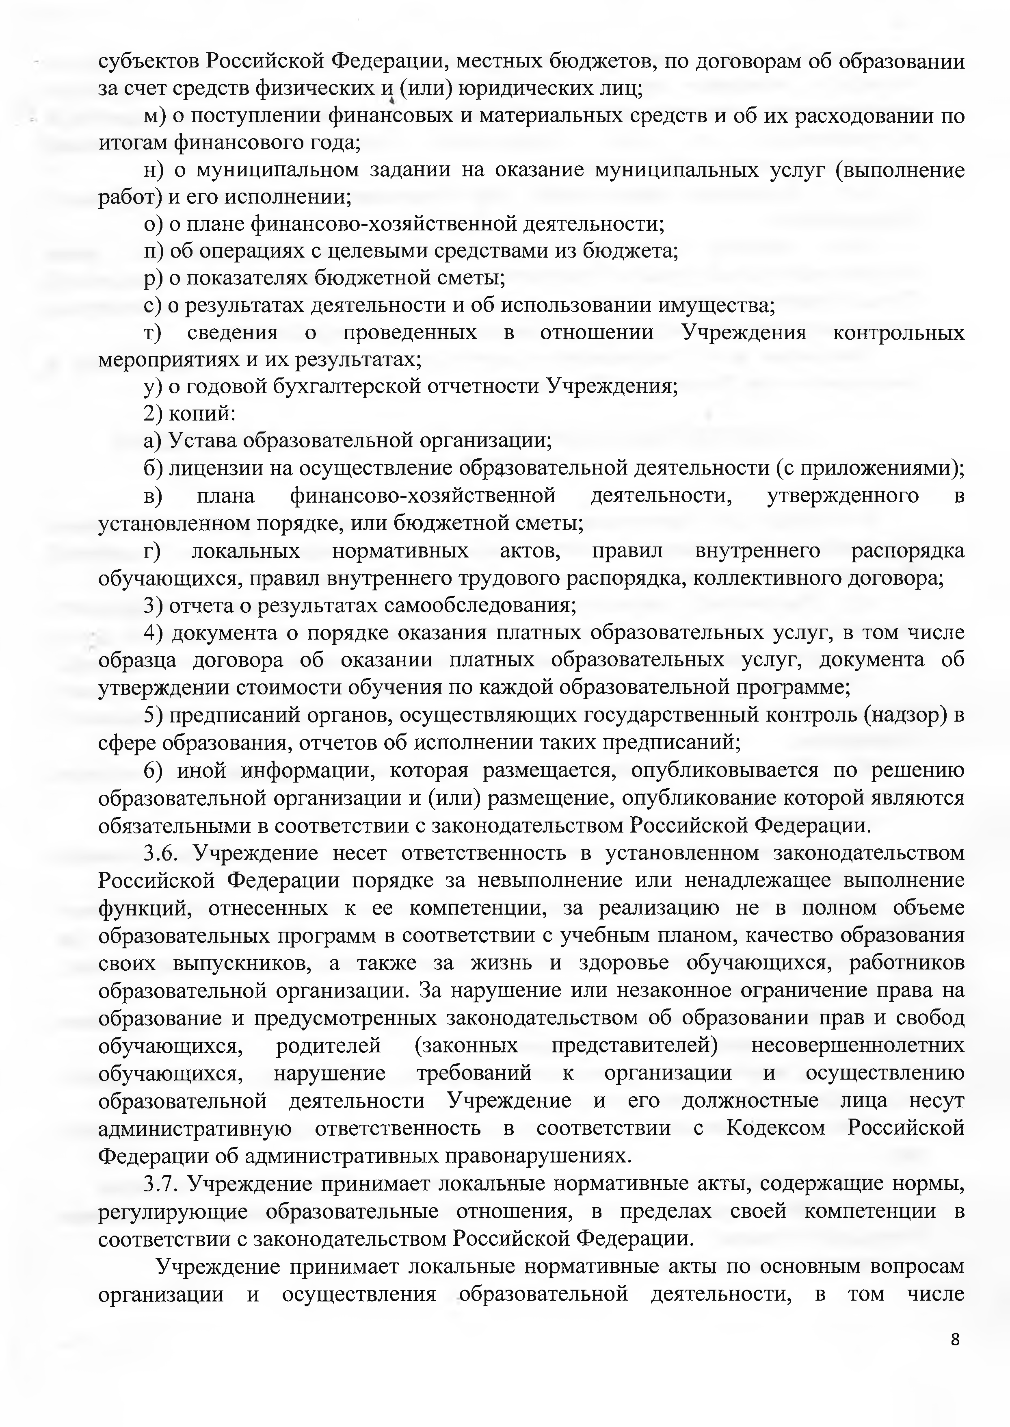
субъектов Российской Федерации, местных бюджетов, по договорам об образовании за счет средств физических и (или) юридических лиц;
м) о поступлении финансовых и материальных средств и об их расходовании по итогам финансового года;
н) о муниципальном задании на оказание муниципальных услуг (выполнение работ) и его исполнении;
о) о плане финансово-хозяйственной деятельности; п) об операциях с целевыми средствами из бюджета; р) о показателях бюджетной сметы;
с) о результатах деятельности и об использовании имущества;
т) сведения о проведенных в отношении Учреждения контрольных мероприятиях и их результатах;
у) о годовой бухгалтерской отчетности Учреждения;
- копий:
а) Устава образовательной организации;
б) лицензии на осуществление образовательной деятельности (с приложениями); в) плана финансово-хозяйственной деятельности, утвержденного в
установленном порядке, или бюджетной сметы;
г) локальных нормативных актов, правил внутреннего распорядка обучающихся, правил внутреннего трудового распорядка, коллективного договора;
- отчета о результатах самообследования;
- документа о порядке оказания платных образовательных услуг, в том числе образца договора об оказании платных образовательных услуг, документа об утверждении стоимости обучения по каждой образовательной программе;
- предписаний органов, осуществляющих государственный контроль (надзор) в сфере образования, отчетов об исполнении таких предписаний;
- иной информации, которая размещается, опубликовывается по решению образовательной организации и (или) размещение, опубликование которой являются обязательными в соответствии с законодательством Российской Федерации.
  - Учреждение несет ответственность в установленном законодательством Российской Федерации порядке за невыполнение или ненадлежащее выполнение функций, отнесенных к ее компетенции, за реализацию не в полном объеме образовательных программ в соответствии с учебным планом, качество образования своих выпускников, а также за жизнь и здоровье обучающихся, работников образовательной организации. За нарушение или незаконное ограничение права на образование и предусмотренных законодательством об образовании прав и свобод обучающихся, родителей (законных представителей) несовершеннолетних обучающихся, нарушение требований к организации и осуществлению образовательной деятельности Учреждение и его должностные лица несут административную ответственность в соответствии с Кодексом Российской Федерации об административных правонарушениях.
  - Учреждение принимает локальные нормативные акты, содержащие нормы, регулирующие образовательные отношения, в пределах своей компетенции в соответствии с законодательством Российской Федерации.
Учреждение принимает локальные нормативные акты по основным вопросам организации и осуществления образовательной деятельности, в том числе
8

регламентирующие правила приема обучающихся, режим занятий обучающихся, порядок и основания перевода, отчисления обучающихся, порядок оформления возникновения, приостановления-и прекращения отношений между Учреждением и обучающимися и (или) родителями (законными представителями) несовершеннолетних обучающихся.
  - Локальные нормативные акты утверждаются приказом заведующего Учреждением.
При принятии локальных нормативных актов, затрагивающих права обучающихся и работников Учреждения, учитывается мнение Совета родителей, Педагогического совета, а также в порядке и в случаях, которые предусмотрены трудовым законодательством, представительных органов работников.
Локальные акты Учреждения не могут противоречить настоящему Уставу и законодательству Российской Федерации.

- ИМУЩЕСТВО И ПОРЯДОК ФИНАНСОВОГО ОБЕСПЕЧЕНИЯ
УЧРЕЖДЕНИЯ

4Л.Имущество Учреждения закрепляется за ним на праве оперативного управления собственником в соответствии с Гражданским кодексом Российской Федерации, отражается на самостоятельном балансе Учреждения.
  - Имущество, закрепленное за Учреждением на праве оперативного управления, а также приобретаемое Учреждением за счет приносящей доход деятельности, является муниципальной собственностью города Нижнего Новгорода.
Земельный участок, необходимый для выполнения Учреждением своих уставных задач, предоставляется ему на праве постоянного (бессрочного) пользования.
  - Источниками формирования имущества и финансовых ресурсов Учреждения являются:
имущество, переданное Учреждению его собственником;
субсидии на выполнение муниципального задания из бюджета города Нижнего Новгорода;
средства, выделяемые целевым назначением из бюджета города Нижнего Новгорода на основании утвержденной Учредителем бюджетной сметы (на переходный период) или в соответствии с муниципальными целевыми программами;
субсидии на иные цели;
бюджетные инвестиции в форме капитальных вложений в основные средства муниципального бюджетного учреждения;
доходы, полученные от реализации продукции, работ, услуг, а также от других видов разрешенной Учреждению деятельности;
дары и пожертвования российских и иностранных юридических и физических

лиц;

иные источники, не запрещенные законодательством Российской Федерации.
  - При осуществлении права оперативного управления имуществом

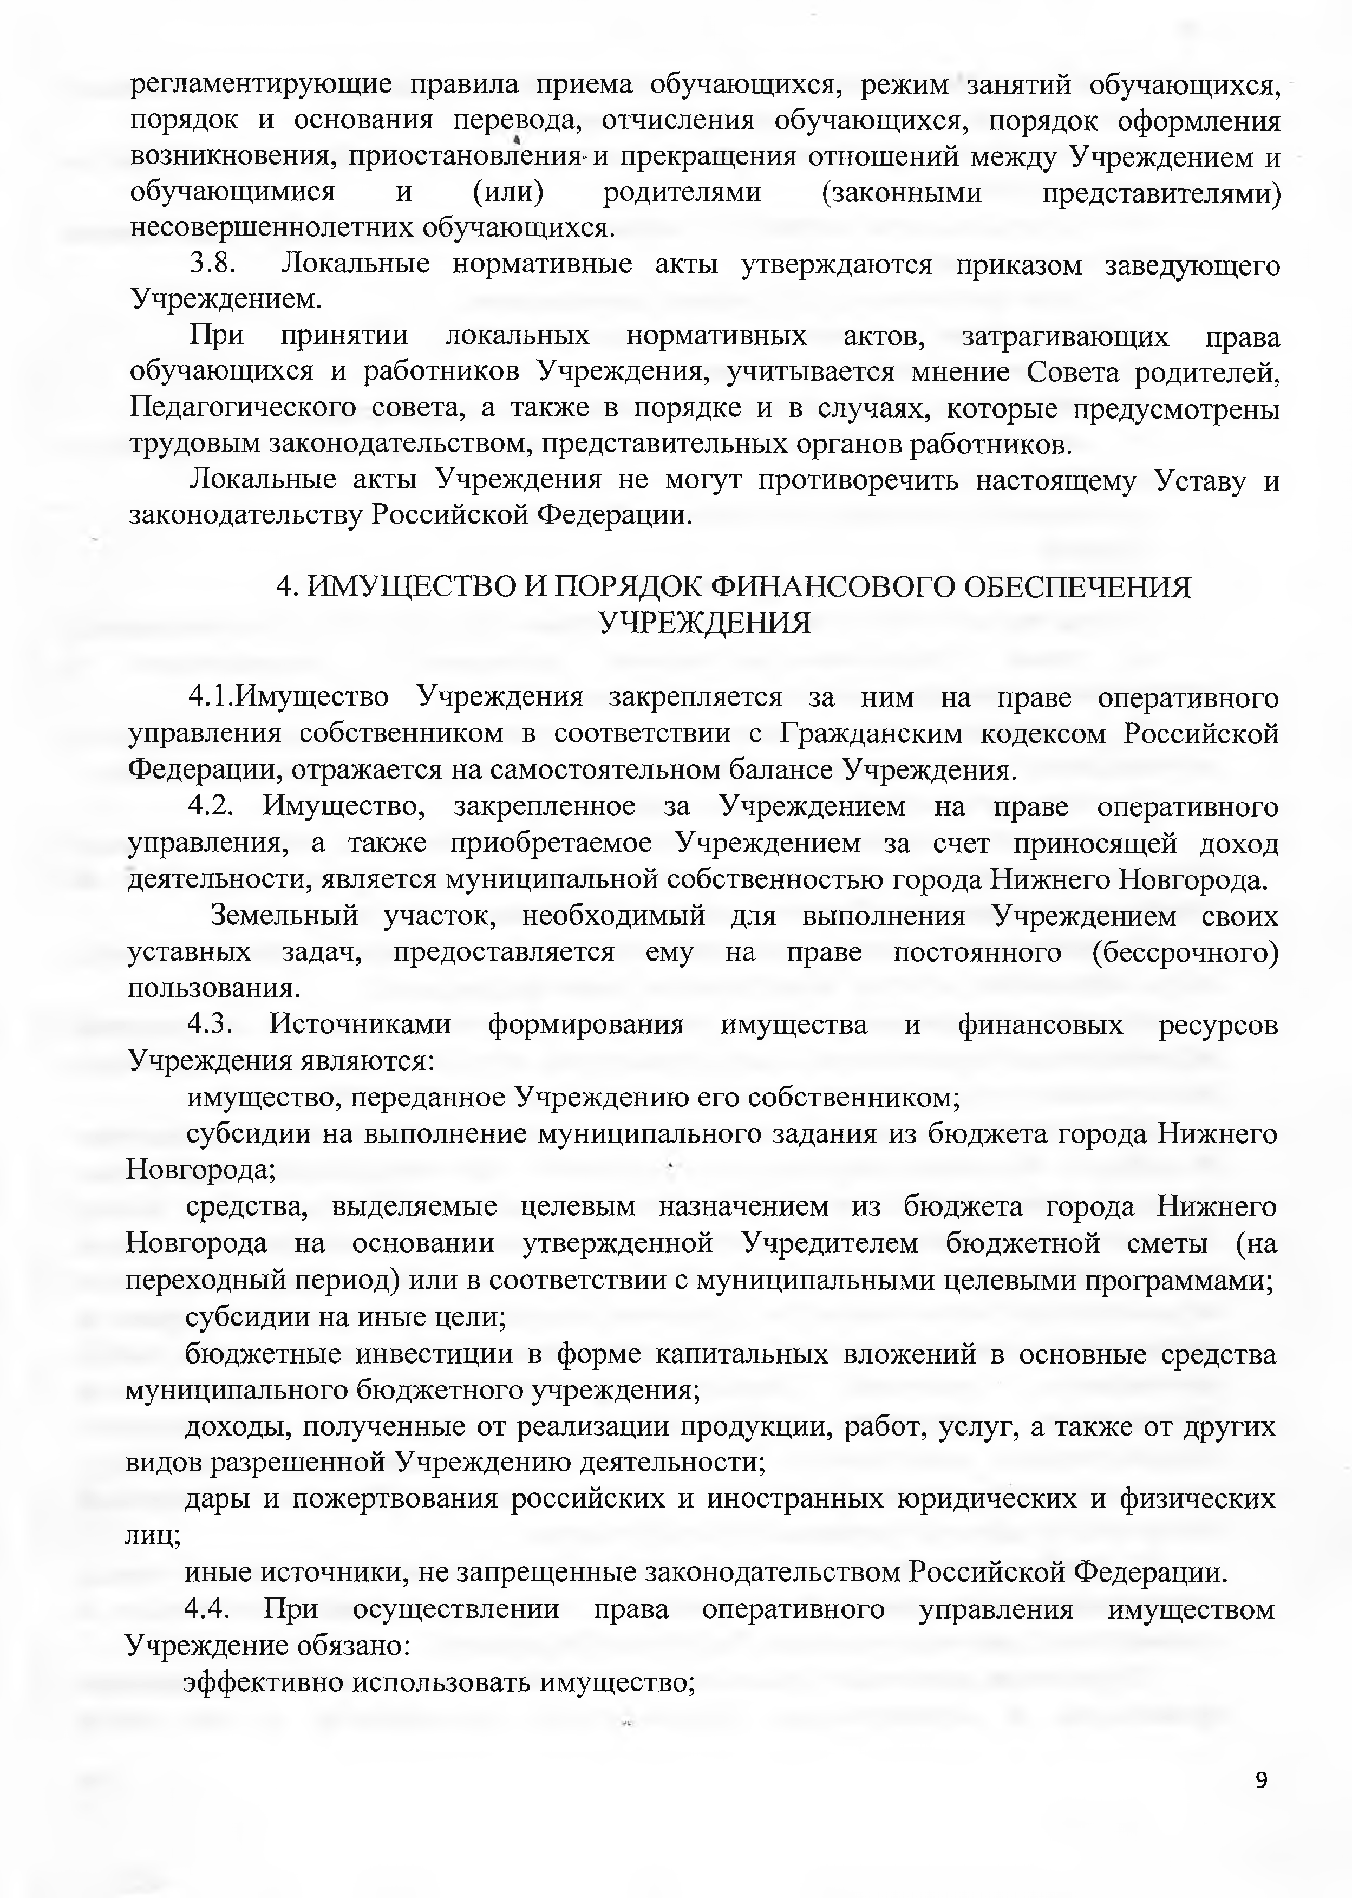
Учреждение обязано:
эффективно использовать имущество;

9

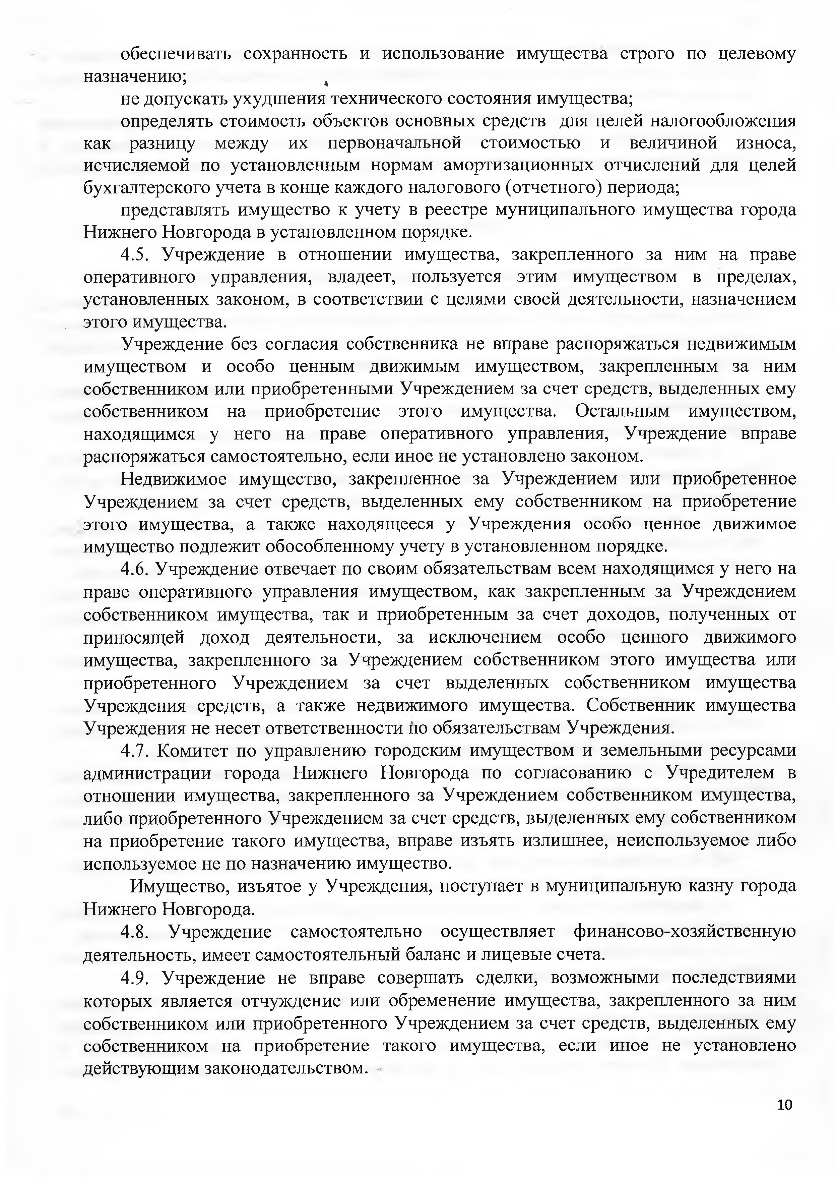
обеспечивать сохранность и использование имущества строго по целевому назначению; 4
не допускать ухудшения технического состояния имущества;
определять стоимость объектов основных средств для целей налогообложения как разницу между их первоначальной стоимостью и величиной износа, исчисляемой по установленным нормам амортизационных отчислений для целей бухгалтерского учета в конце каждого налогового (отчетного) периода;
представлять имущество к учету в реестре муниципального имущества города Нижнего Новгорода в установленном порядке.
  - Учреждение в отношении имущества, закрепленного за ним на праве оперативного управления, владеет, пользуется этим имуществом в пределах, установленных законом, в соответствии с целями своей деятельности, назначением
„ этого имущества.
Учреждение без согласия собственника не вправе распоряжаться недвижимым имуществом и особо ценным движимым имуществом, закрепленным за ним собственником или приобретенными Учреждением за счет средств, выделенных ему собственником на приобретение этого имущества. Остальным имуществом, находящимся у него на праве оперативного управления, Учреждение вправе распоряжаться самостоятельно, если иное не установлено законом.
Недвижимое имущество, закрепленное за Учреждением или приобретенное Учреждением за счет средств, выделенных ему собственником на приобретение этого имущества, а также находящееся у Учреждения особо ценное движимое имущество подлежит обособленному учету в установленном порядке.
  - Учреждение отвечает по своим обязательствам всем находящимся у него на праве оперативного управления имуществом, как закрепленным за Учреждением собственником имущества, так и приобретенным за счет доходов, полученных от приносящей доход деятельности, за исключением особо ценного движимого имущества, закрепленного за Учреждением собственником этого имущества или приобретенного Учреждением за счет выделенных собственником имущества Учреждения средств, а также недвижимого имущества. Собственник имущества Учреждения не несет ответственности по обязательствам Учреждения.
  - Комитет по управлению городским имуществом и земельными ресурсами администрации города Нижнего Новгорода по согласованию с Учредителем в отношении имущества, закрепленного за Учреждением собственником имущества, либо приобретенного Учреждением за счет средств, выделенных ему собственником на приобретение такого имущества, вправе изъять излишнее, неиспользуемое либо используемое не по назначению имущество.
Имущество, изъятое у Учреждения, поступает в муниципальную казну города Нижнего Новгорода.
  - Учреждение самостоятельно осуществляет финансово-хозяйственную деятельность, имеет самостоятельный баланс и лицевые счета.
  - Учреждение не вправе совершать сделки, возможными последствиями которых является отчуждение или обременение имущества, закрепленного за ним собственником или приобретенного Учреждением за счет средств, выделенных ему собственником на приобретение такого имущества, если иное не установлено действующим законодательством.
ю

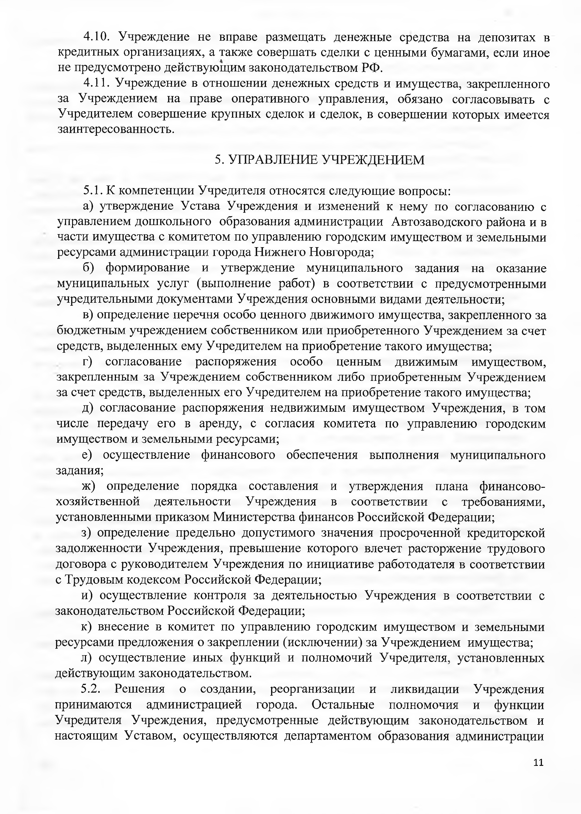
  - Учреждение не вправе размещать денежные средства на депозитах в кредитных организациях, а также совершать сделки с ценными бумагами, если иное не предусмотрено действующим законодательством РФ.
  - Учреждение в отношении денежных средств и имущества, закрепленного за Учреждением на праве оперативного управления, обязано согласовывать с Учредителем совершение крупных сделок и сделок, в совершении которых имеется заинтересованность.

- УПРАВЛЕНИЕ УЧРЕЖДЕНИЕМ

  - К компетенции Учредителя относятся следующие вопросы:
а) утверждение Устава Учреждения и изменений к нему по согласованию с управлением дошкольного образования администрации Автозаводского района и в части имущества с комитетом по управлению городским имуществом и земельными ресурсами администрации города Нижнего Новгорода;
б) формирование и утверждение муниципального задания на оказание муниципальных услуг (выполнение работ) в соответствии с предусмотренными учредительными документами Учреждения основными видами деятельности;
в) определение перечня особо ценного движимого имущества, закрепленного за бюджетным учреждением собственником или приобретенного Учреждением за счет средств, выделенных ему Учредителем на приобретение такого имущества;
г) согласование распоряжения особо ценным движимым имуществом, закрепленным за Учреждением собственником либо приобретенным Учреждением за счет средств, выделенных его Учредителем на приобретение такого имущества;
д) согласование распоряжения недвижимым имуществом Учреждения, в том числе передачу его в аренду, с согласия комитета по управлению городским имуществом и земельными ресурсами;
е) осуществление финансового обеспечения выполнения муниципального задания;
ж) определение порядка составления и утверждения плана финансово­ хозяйственной деятельности Учреждения в соответствии с требованиями, установленными приказом Министерства финансов Российской Федерации;
з) определение предельно допустимого значения просроченной кредиторской задолженности Учреждения, превышение которого влечет расторжение трудового договора с руководителем Учреждения по инициативе работодателя в соответствии с Трудовым кодексом Российской Федерации;
и) осуществление контроля за деятельностью Учреждения в соответствии с законодательством Российской Федерации;
к) внесение в комитет по управлению городским имуществом и земельными ресурсами предложения о закреплении (исключении) за Учреждением имущества;
л) осуществление иных функций и полномочий Учредителя, установленных действующим законодательством.
  - Решения о создании, реорганизации и ликвидации Учреждения принимаются администрацией города. Остальные полномочия и функции Учредителя Учреждения, предусмотренные действующим законодательством и настоящим Уставом, осуществляются департаментом образования администрации
и

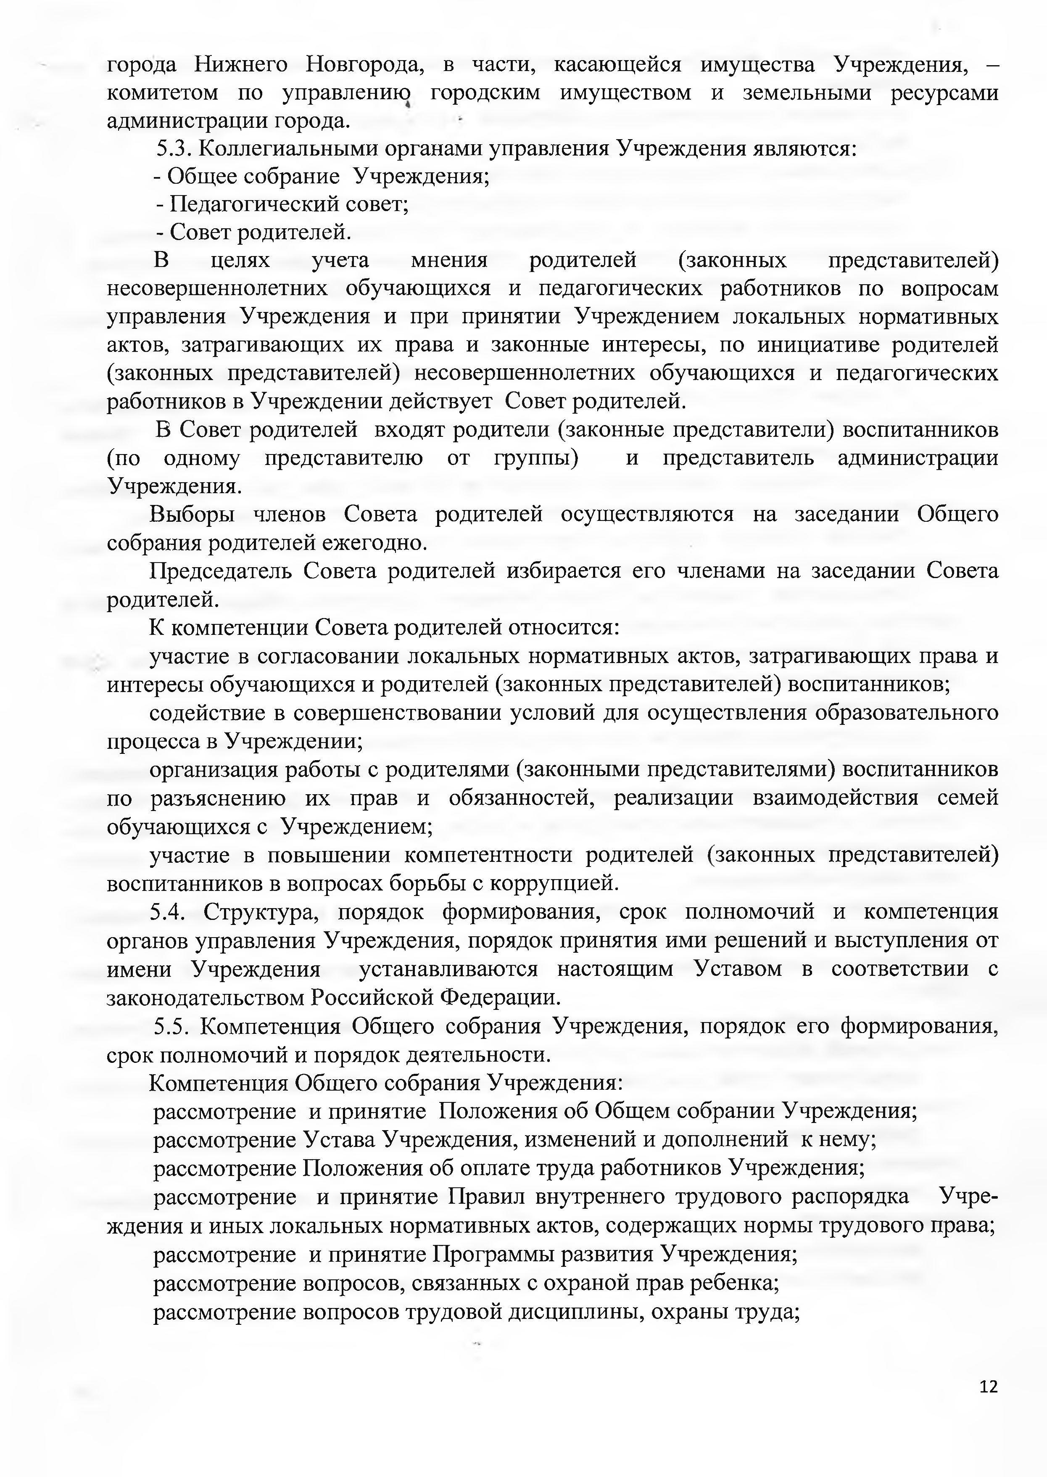
города Нижнего Новгорода, в части, касающейся имущества Учреждения, - комитетом по управлению городским имуществом и земельными ресурсами администрации города.
  - Коллегиальными органами управления Учреждения являются:
- Общее собрание Учреждения;
- Педагогический совет;
- Совет родителей.
В целях учета мнения родителей (законных представителей) несовершеннолетних обучающихся и педагогических работников по вопросам управления Учреждения и при принятии Учреждением локальных нормативных актов, затрагивающих их права и законные интересы, по инициативе родителей (законных представителей) несовершеннолетних обучающихся и педагогических работников в Учреждении действует Совет родителей.
В Совет родителей входят родители (законные представители) воспитанников (по одному представителю от группы) и представитель администрации Учреждения.
Выборы членов Совета родителей осуществляются на заседании Общего собрания родителей ежегодно.
Председатель Совета родителей избирается его членами на заседании Совета родителей.
К компетенции Совета родителей относится:
участие в согласовании локальных нормативных актов, затрагивающих права и интересы обучающихся и родителей (законных представителей) воспитанников;
содействие в совершенствовании условий для осуществления образовательного процесса в Учреждении;
организация работы с родителями (законными представителями) воспитанников по разъяснению их прав и обязанностей, реализации взаимодействия семей обучающихся с Учреждением;
участие в повышении компетентности родителей (законных представителей) воспитанников в вопросах борьбы с коррупцией.
  - Структура, порядок формирования, срок полномочий и компетенция органов управления Учреждения, порядок принятия ими решений и выступления от имени Учреждения устанавливаются настоящим Уставом в соответствии с законодательством Российской Федерации.
  - Компетенция Общего собрания Учреждения, порядок его формирования, срок полномочий и порядок деятельности.
Компетенция Общего собрания Учреждения:
рассмотрение и принятие Положения об Общем собрании Учреждения; рассмотрение Устава Учреждения, изменений и дополнений к нему; рассмотрение Положения об оплате труда работников Учреждения; рассмотрение и принятие Правил внутреннего трудового распорядка Учре­
ждения и иных локальных нормативных актов, содержащих нормы трудового права; рассмотрение и принятие Программы развития Учреждения;
рассмотрение вопросов, связанных с охраной прав ребенка; рассмотрение вопросов трудовой дисциплины, охраны труда;

12

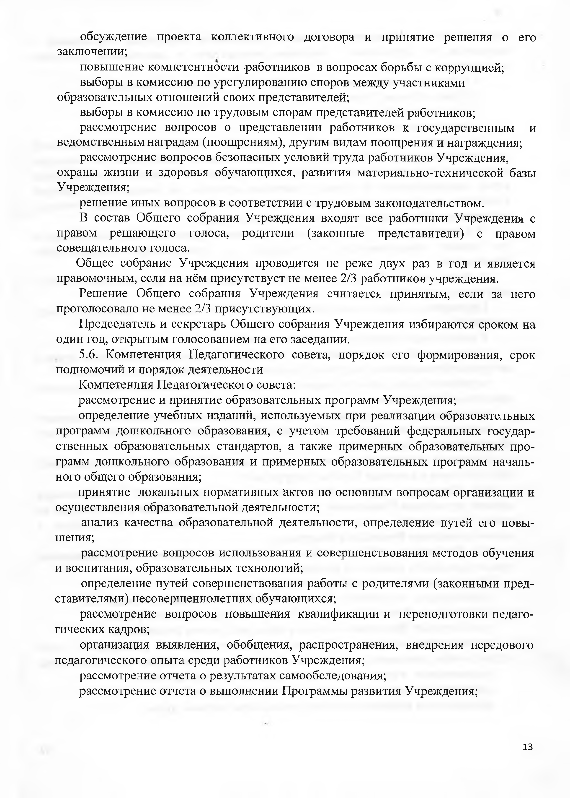
обсуждение проекта коллективного договора и принятие решения о его заключении;
повышение компетентности ^работников в вопросах борьбы с коррупцией; выборы в комиссию по урегулированию споров между участниками
образовательных отношений своих представителей;
выборы в комиссию по трудовым спорам представителей работников; рассмотрение вопросов о представлении работников к государственным и
ведомственным наградам (поощрениям), другим видам поощрения и награждения; рассмотрение вопросов безопасных условий труда работников Учреждения,
охраны жизни и здоровья обучающихся, развития материально-технической базы Учреждения;
решение иных вопросов в соответствии с трудовым законодательством.
В состав Общего собрания Учреждения входят все работники Учреждения с правом решающего голоса, родители (законные представители) с правом совещательного голоса.
Общее собрание Учреждения проводится не реже двух раз в год и является правомочным, если на нём присутствует не менее 2/3 работников учреждения.
Решение Общего собрания Учреждения считается принятым, если за него проголосовало не менее 2/3 присутствующих.
Председатель и секретарь Общего собрания Учреждения избираются сроком на один год, открытым голосованием на его заседании.
  - Компетенция Педагогического совета, порядок его формирования, срок полномочий и порядок деятельности
Компетенция Педагогического совета:
рассмотрение и принятие образовательных программ Учреждения;
определение учебных изданий, используемых при реализации образовательных программ дошкольного образования, с учетом требований федеральных государ­ ственных образовательных стандартов, а также примерных образовательных про­ грамм дошкольного образования и примерных образовательных программ началь­ ного общего образования;
принятие локальных нормативных 'актов по основным вопросам организации и осуществления образовательной деятельности;
анализ качества образовательной деятельности, определение путей его повы­ шения;
рассмотрение вопросов использования и совершенствования методов обучения и воспитания, образовательных технологий;
определение путей совершенствования работы с родителями (законными пред­ ставителями) несовершеннолетних обучающихся;
рассмотрение вопросов повышения квалификации и переподготовки педаго­ гических кадров;
организация выявления, обобщения, распространения, внедрения передового педагогического опыта среди работников Учреждения;
рассмотрение отчета о результатах самообследования;
рассмотрение отчета о выполнении Программы развития Учреждения;

13

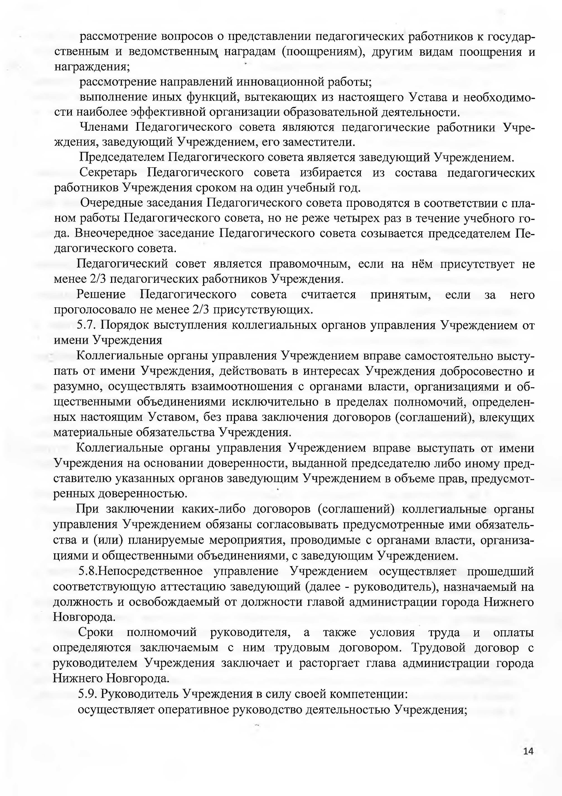
рассмотрение вопросов о представлении педагогических работников к государ­ ственным и ведомственны^ наградам (поощрениям), другим видам поощрения и награждения;
рассмотрение направлений инновационной работы;
выполнение иных функций, вытекающих из настоящего Устава и необходимо­ сти наиболее эффективной организации образовательной деятельности.
Членами Педагогического совета являются педагогические работники Учре­ ждения, заведующий Учреждением, его заместители.
Председателем Педагогического совета является заведующий Учреждением.
Секретарь Педагогического совета избирается из состава педагогических работников Учреждения сроком на один учебный год.
Очередные заседания Педагогического совета проводятся в соответствии с пла­ ном работы Педагогического совета, но не реже четырех раз в течение учебного го­ да. Внеочередное заседание Педагогического совета созывается председателем Пе­ дагогического совета.
Педагогический совет является правомочным, если на нём присутствует не менее 2/3 педагогических работников Учреждения.
Решение Педагогического совета считается принятым, если за него проголосовало не менее 2/3 присутствующих.
  - Порядок выступления коллегиальных органов управления Учреждением от имени Учреждения
Коллегиальные органы управления Учреждением вправе самостоятельно высту­ пать от имени Учреждения, действовать в интересах Учреждения добросовестно и разумно, осуществлять взаимоотношения с органами власти, организациями и об­ щественными объединениями исключительно в пределах полномочий, определен­ ных настоящим Уставом, без права заключения договоров (соглашений), влекущих материальные обязательства Учреждения.
Коллегиальные органы управления Учреждением вправе выступать от имени Учреждения на основании доверенности, выданной председателю либо иному пред­ ставителю указанных органов заведующим Учреждением в объеме прав, предусмот­ ренных доверенностью.
При заключении каких-либо договоров (соглашений) коллегиальные органы управления Учреждением обязаны согласовывать предусмотренные ими обязатель­ ства и (или) планируемые мероприятия, проводимые с органами власти, организа­ циями и общественными объединениями, с заведующим Учреждением.
  - Непосредственное управление Учреждением осуществляет прошедши соответствующую аттестацию заведующий (далее - руководитель), назначаемый на должность и освобождаемый от должности главой администрации города Нижнего Новгорода.
Сроки полномочий руководителя, а также условия труда и оплаты определяются заключаемым с ним трудовым договором. Трудовой договор с руководителем Учреждения заключает и расторгает глава администрации города Нижнего Новгорода.
  - Руководитель Учреждения в силу своей компетенции: осуществляет оперативное руководство деятельностью Учреждения;

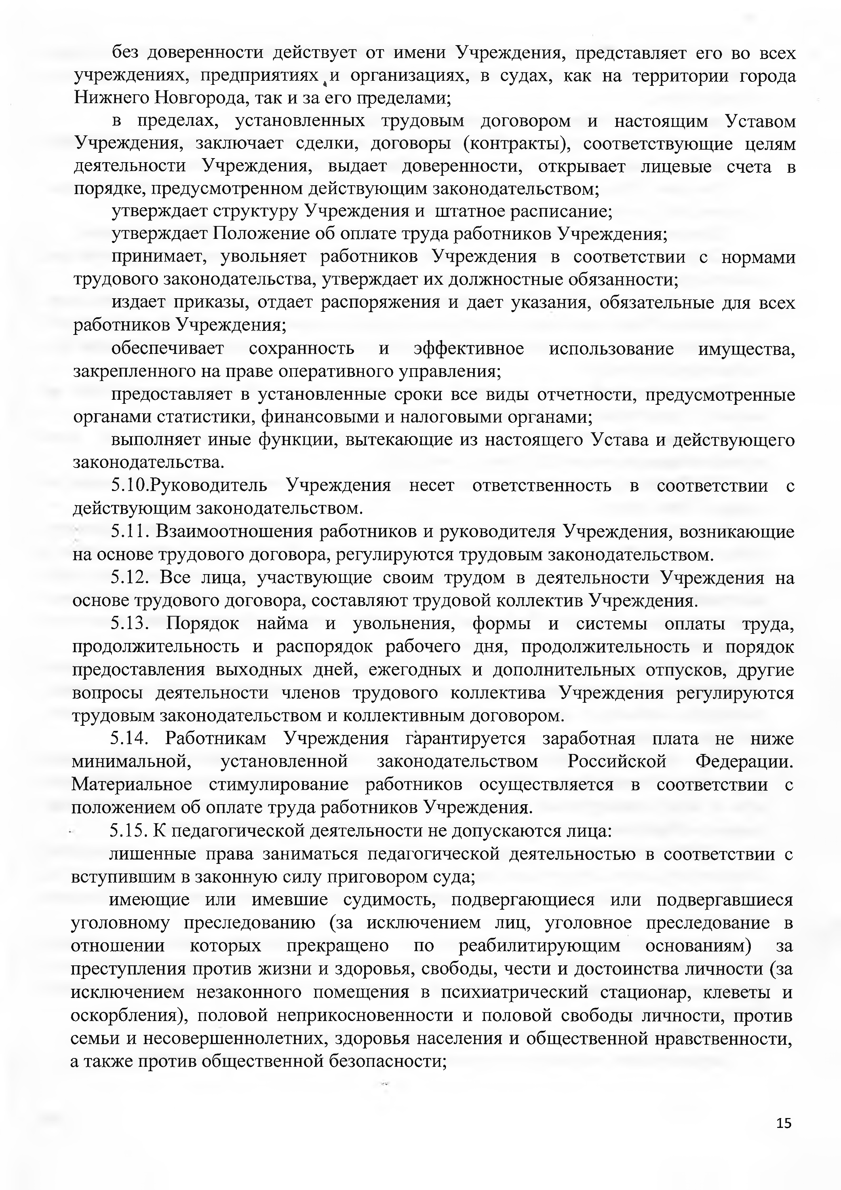
без доверенности действует от имени Учреждения, представляет его во всех учреждениях, предприятиях^ организациях, в судах, как на территории города Нижнего Новгорода, так и за его пределами;
в пределах, установленных трудовым договором и настоящим Уставом Учреждения, заключает сделки, договоры (контракты), соответствующие целям деятельности Учреждения, выдает доверенности, открывает лицевые счета в порядке, предусмотренном действующим законодательством;
утверждает структуру Учреждения и штатное расписание; утверждает Положение об оплате труда работников Учреждения;
принимает, увольняет работников Учреждения в соответствии с нормами трудового законодательства, утверждает их должностные обязанности;
издает приказы, отдает распоряжения и дает указания, обязательные для всех работников Учреждения;
обеспечивает сохранность и эффективное использование имущества, закрепленного на праве оперативного управления;
предоставляет в установленные сроки все виды отчетности, предусмотренные органами статистики, финансовыми и налоговыми органами;
выполняет иные функции, вытекающие из настоящего Устава и действующего законодательства.
  - Руководитель Учреждения несет ответственность в соответствии с действующим законодательством.
  - Взаимоотношения работников и руководителя Учреждения, возникающие на основе трудового договора, регулируются трудовым законодательством.
  - Все лица, участвующие своим трудом в деятельности Учреждения на основе трудового договора, составляют трудовой коллектив Учреждения.
  - Порядок найма и увольнения, формы и системы оплаты труда, продолжительность и распорядок рабочего дня, продолжительность и порядок предоставления выходных дней, ежегодных и дополнительных отпусков, другие вопросы деятельности членов трудового коллектива Учреждения регулируются трудовым законодательством и коллективным договором.
  - Работникам Учреждения гарантируется заработная плата не ниже минимальной, установленной законодательством Российской Федерации. Материальное стимулирование работников осуществляется в соответствии с положением об оплате труда работников Учреждения.
  - К педагогической деятельности не допускаются лица:
лишенные права заниматься педагогической деятельностью в соответствии с вступившим в законную силу приговором суда;
имеющие или имевшие судимость, подвергающиеся или подвергавшиеся уголовному преследованию (за исключением лиц, уголовное преследование в отношении которых прекращено по реабилитирующим основаниям) за преступления против жизни и здоровья, свободы, чести и достоинства личности (за исключением незаконного помещения в психиатрический стационар, клеветы и оскорбления), половой неприкосновенности и половой свободы личности, против семьи и несовершеннолетних, здоровья населения и общественной нравственности, а также против общественной безопасности;

15

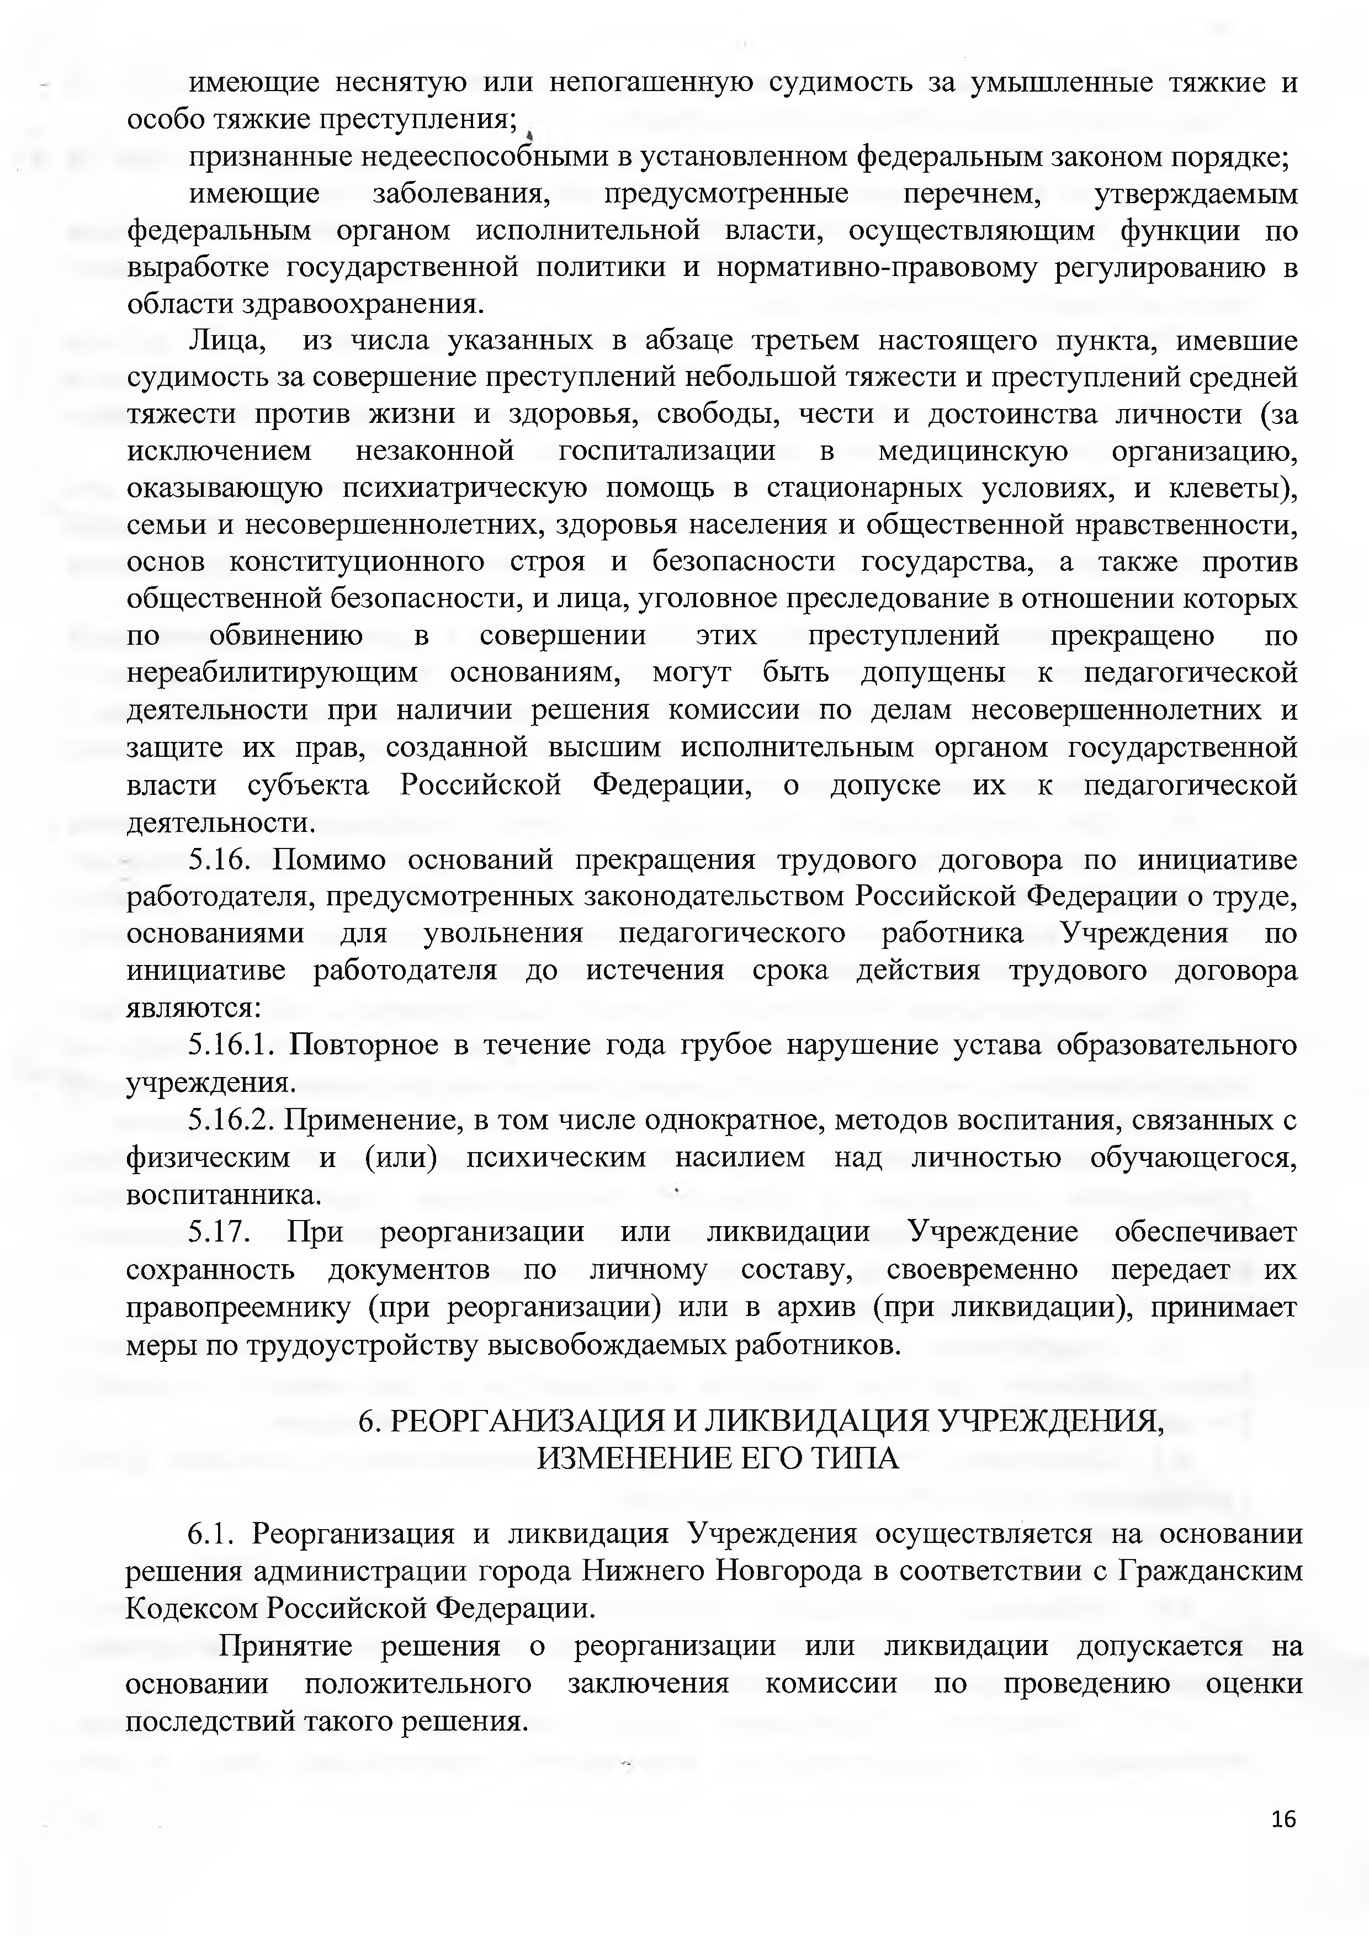
имеющие неснятую или непогашенную судимость за умышленные тяжкие и особо тяжкие преступления;
признанные недееспособными в установленном федеральным законом порядке; имеющие заболевания, предусмотренные перечнем, утверждаемым
федеральным органом исполнительной власти, осуществляющим функции по выработке государственной политики и нормативно-правовому регулированию в области здравоохранения.
Лица, из числа указанных в абзаце третьем настоящего пункта, имевшие судимость за совершение преступлений небольшой тяжести и преступлений средней тяжести против жизни и здоровья, свободы, чести и достоинства личности (за исключением незаконной госпитализации в медицинскую организацию, оказывающую психиатрическую помощь в стационарных условиях, и клеветы), семьи и несовершеннолетних, здоровья населения и общественной нравственности, основ конституционного строя и безопасности государства, а также против общественной безопасности, и лица, уголовное преследование в отношении которых по обвинению в совершении этих преступлений прекращено по нереабилитирующим основаниям, могут быть допущены к педагогической деятельности при наличии решения комиссии по делам несовершеннолетних и защите их прав, созданной высшим исполнительным органом государственной власти субъекта Российской Федерации, о допуске их к педагогической деятельности.
  - Помимо оснований прекращения трудового договора по инициативе работодателя, предусмотренных законодательством Российской Федерации о труде, основаниями для увольнения педагогического работника Учреждения по инициативе работодателя до истечения срока действия трудового договора являются:
    - Повторное в течение года грубое нарушение устава образовательного учреждения.
    - Применение, в том числе однократное, методов воспитания, связанных с физическим и (или) психическим насилием над личностью обучающегося, воспитанника.
  - При реорганизации или ликвидации Учреждение обеспечивает сохранность документов по личному составу, своевременно передает их правопреемнику (при реорганизации) или в архив (при ликвидации), принимает меры по трудоустройству высвобождаемых работников.

- РЕОРГАНИЗАЦИЯ И ЛИКВИДАЦИЯ УЧРЕЖДЕНИЯ, ИЗМЕНЕНИЕ ЕГО ТИПА

  - Реорганизация и ликвидация Учреждения осуществляется на основании решения администрации города Нижнего Новгорода в соответствии с Гражданским Кодексом Российской Федерации.
Принятие решения о реорганизации или ликвидации допускается на основании положительного заключения комиссии по проведению оценки последствий такого решения.

16

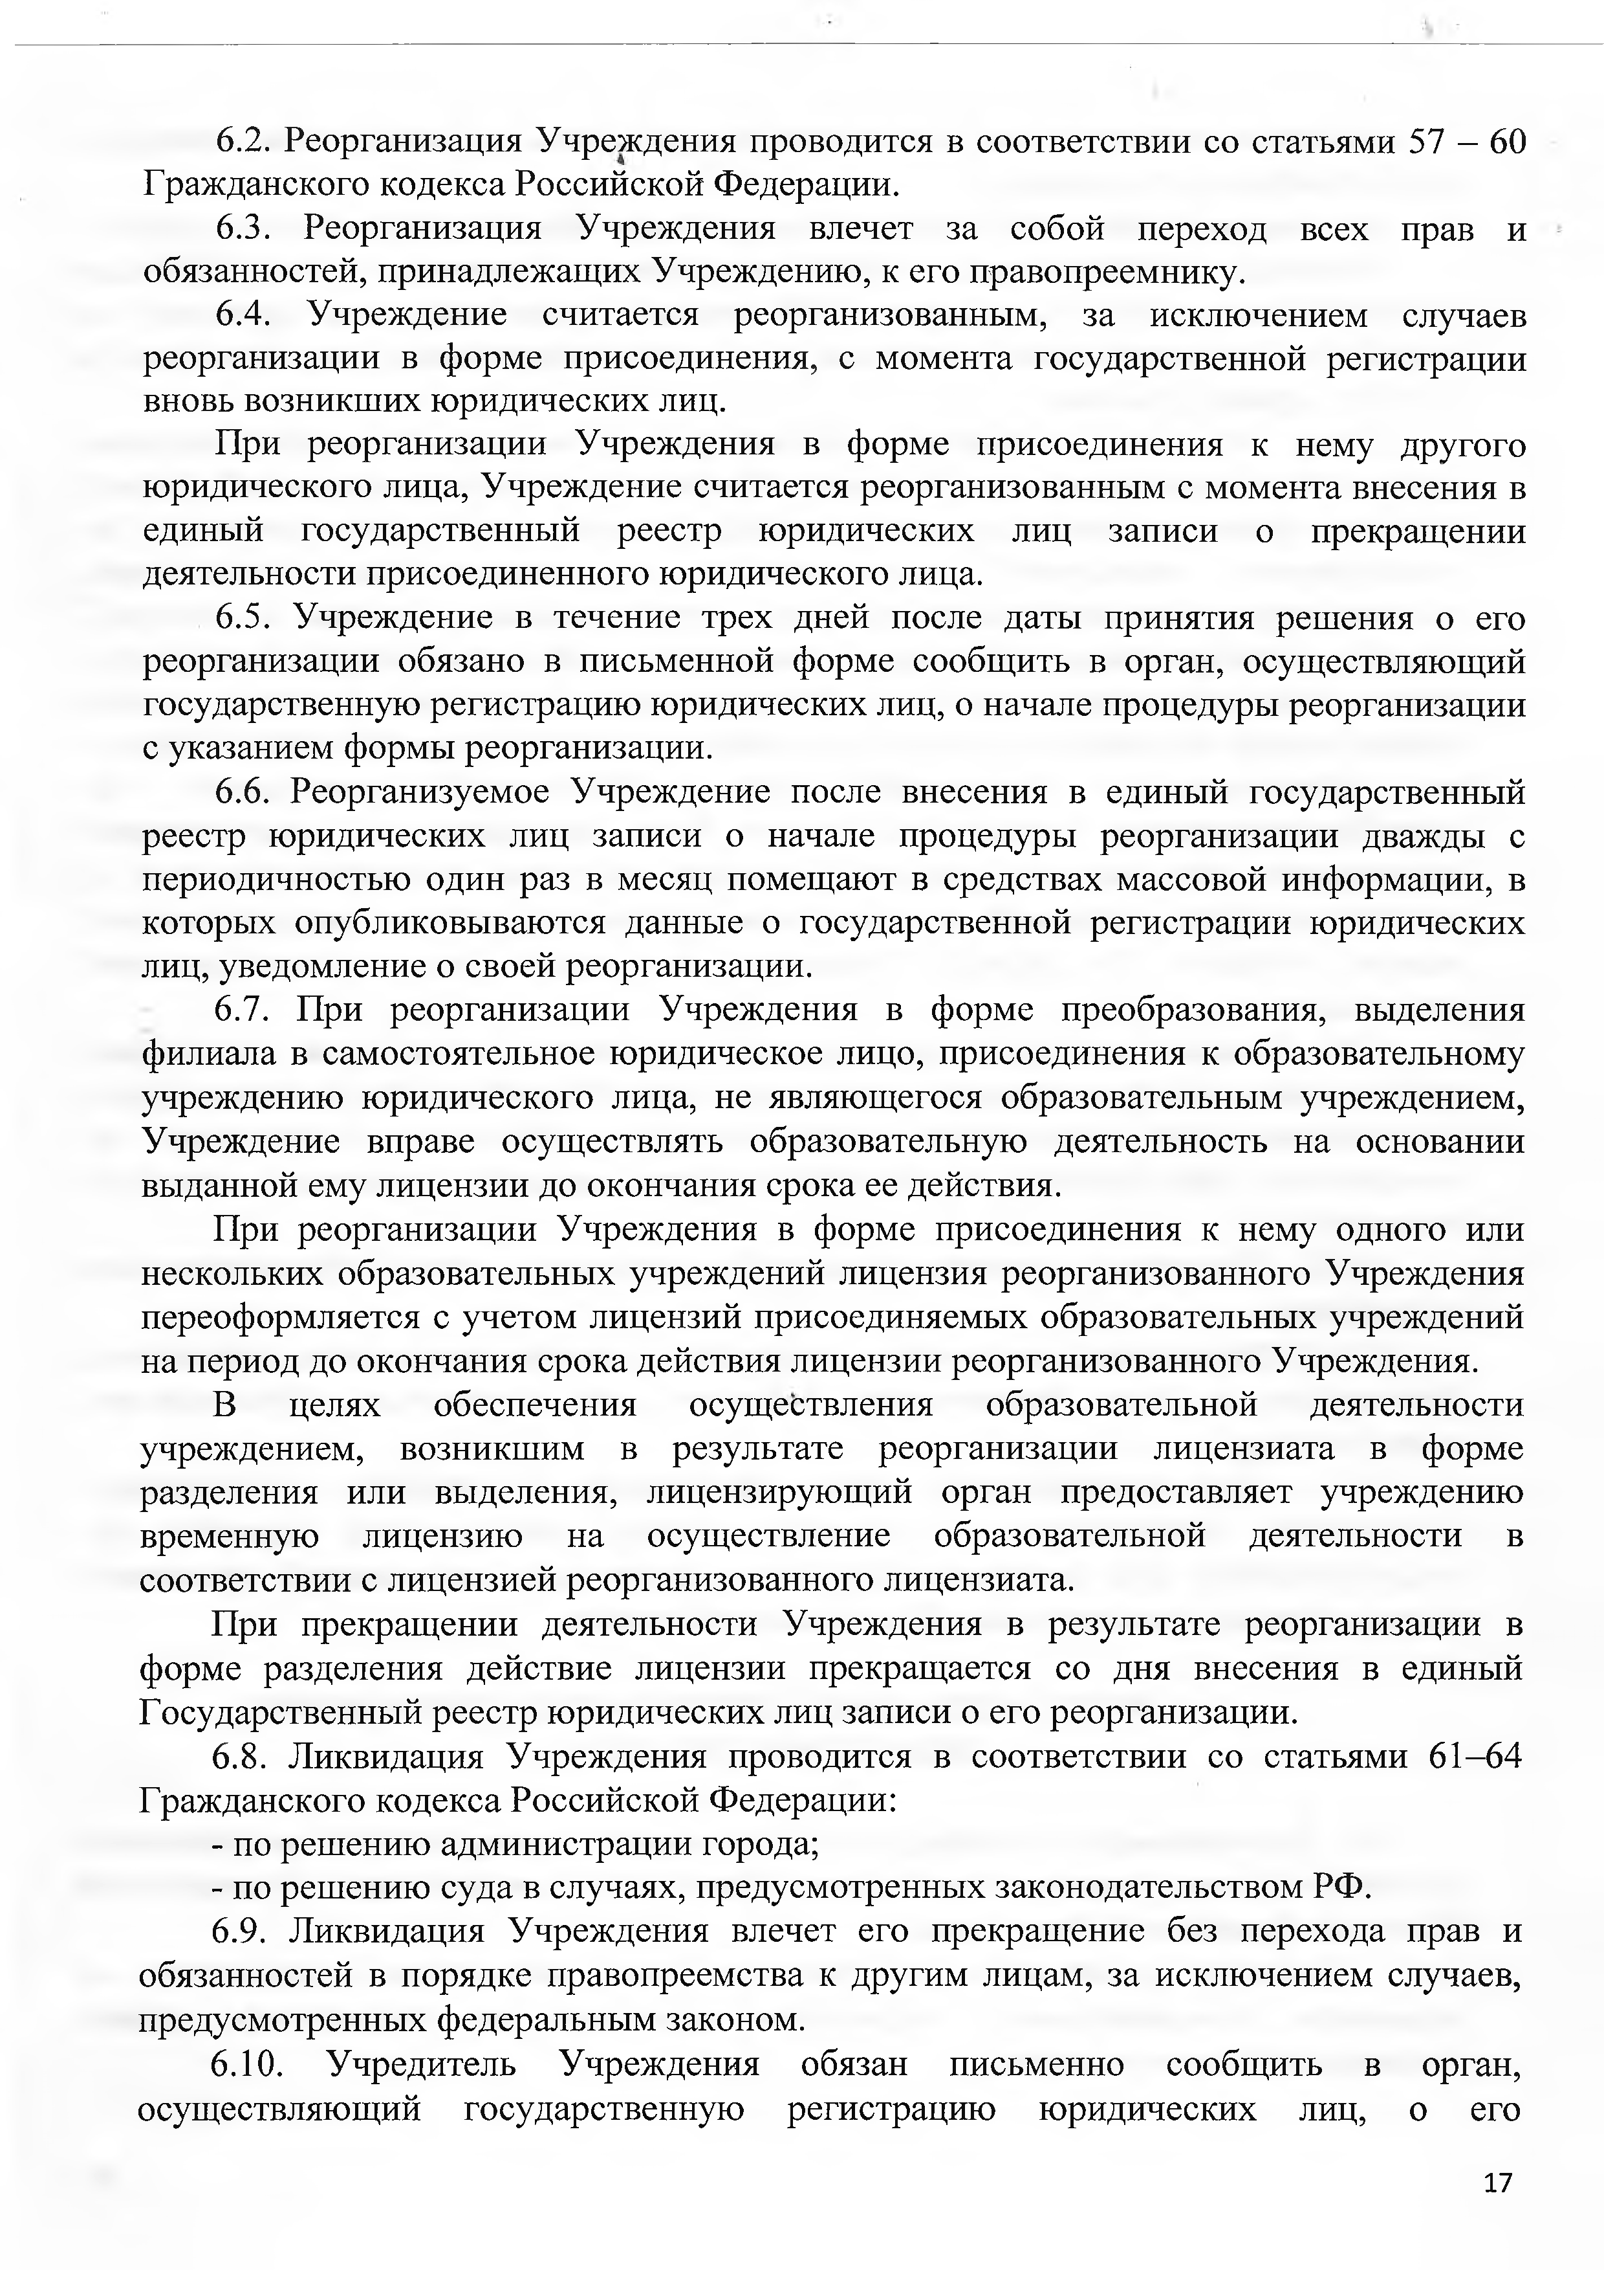
  - Реорганизация Учреждения проводится в соответствии со статьями 57 - 60 Гражданского кодекса Российской Федерации.
  - Реорганизация Учреждения влечет за собой переход всех прав и обязанностей, принадлежащих Учреждению, к его правопреемнику.
  - Учреждение считается реорганизованным, за исключением случаев реорганизации в форме присоединения, с момента государственной регистрации вновь возникших юридических лиц.
При реорганизации Учреждения в форме присоединения к нему другого юридического лица, Учреждение считается реорганизованным с момента внесения в единый государственный реестр юридических лиц записи о прекращении деятельности присоединенного юридического лица.
  - Учреждение в течение трех дней после даты принятия решения о его реорганизации обязано в письменной форме сообщить в орган, осуществляющий государственную регистрацию юридических лиц, о начале процедуры реорганизации с указанием формы реорганизации.
  - Реорганизуемое Учреждение после внесения в единый государственный реестр юридических лиц записи о начале процедуры реорганизации дважды с периодичностью один раз в месяц помещают в средствах массовой информации, в которых опубликовываются данные о государственной регистрации юридических лиц, уведомление о своей реорганизации.
  - При реорганизации Учреждения в форме преобразования, выделения филиала в самостоятельное юридическое лицо, присоединения к образовательному учреждению юридического лица, не являющегося образовательным учреждением, Учреждение вправе осуществлять образовательную деятельность на основании выданной ему лицензии до окончания срока ее действия.
При реорганизации Учреждения в форме присоединения к нему одного или нескольких образовательных учреждений лицензия реорганизованного Учреждения переоформляется с учетом лицензий присоединяемых образовательных учреждений на период до окончания срока действия лицензии реорганизованного Учреждения.
В целях обеспечения осуществления образовательной деятельности учреждением, возникшим в результате реорганизации лицензиата в форме разделения или выделения, лицензирующий орган предоставляет учреждению временную лицензию на осуществление образовательной деятельности в соответствии с лицензией реорганизованного лицензиата.
При прекращении деятельности Учреждения в результате реорганизации в форме разделения действие лицензии прекращается со дня внесения в единый Государственный реестр юридических лиц записи о его реорганизации.
  - Ликвидация Учреждения проводится в соответствии со статьями 61-64 Гражданского кодекса Российской Федерации:
- по решению администрации города;
- по решению суда в случаях, предусмотренных законодательством РФ.
  - Ликвидация Учреждения влечет его прекращение без перехода прав и обязанностей в порядке правопреемства к другим лицам, за исключением случаев, предусмотренных федеральным законом.
  - Учредитель Учреждения обязан письменно сообщить в орган, осуществляющий государственную регистрацию юридических лиц, о его

17

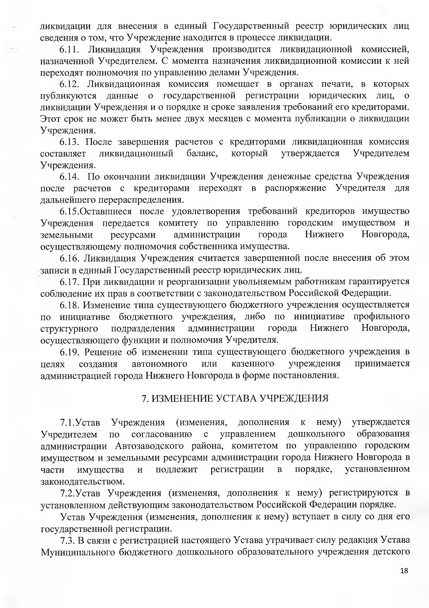
ликвидации для внесения в единый Государственный реестр юридических лиц сведения о том, что Учреждение находится в процессе ликвидации.
  - Ликвидация Учреждения производится ликвидационной комиссией, назначенной Учредителем. С момента назначения ликвидационной комиссии к ней переходят полномочия по управлению делами Учреждения.
  - Ликвидационная комиссия помещает в органах печати, в которых публикуются данные о государственной регистрации юридических лиц, о ликвидации Учреждения и о порядке и сроке заявления требований его кредиторами. Этот срок не может быть менее двух месяцев с момента публикации о ликвидации Учреждения.
  - После завершения расчетов с кредиторами ликвидационная комиссия составляет ликвидационный баланс, который утверждается Учредителем Учреждения.
  - По окончании ликвидации Учреждения денежные средства Учреждения
после расчетов с кредиторами переходят в распоряжение Учредителя для дальнейшего перераспределения.
  - Оставшиеся после удовлетворения требований кредиторов имущество Учреждения передается комитету по управлению городским имуществом и земельными ресурсами администрации города Нижнего Новгорода, осуществляющему полномочия собственника имущества.
  - Ликвидация Учреждения считается завершенной после внесения об этом записи в единый Государственный реестр юридических лиц.
  - При ликвидации и реорганизации увольняемым работникам гарантируется
соблюдение их прав в соответствии с законодательством Российской Федерации.
  - Изменение типа существующего бюджетного учреждения осуществляется по инициативе бюджетного учреждения, либо по инициативе профильного структурного подразделения администрации города Нижнего Новгорода, осуществляющего функции и полномочия Учредителя.
  - Решение об изменении типа существующего бюджетного учреждения в целях создания автономного или казенного учреждения принимается администрацией города Нижнего Новгорода в форме постановления.

- ИЗМЕНЕНИЕ УСТАВА УЧРЕЖДЕНИЯ

  - Устав Учреждения (изменения, дополнения к нему) утверждаетс Учредителем по согласованию с управлением дошкольного образования администрации Автозаводского района, комитетом по управлению городским имуществом и земельными ресурсами администрации города Нижнего Новгорода в части имущества и подлежит регистрации в порядке, установленном законодательством.
  - Устав Учреждения (изменения, дополнения к нему) регистрируются установленном действующим законодательством Российской Федерации порядке.
Устав Учреждения (изменения, дополнения к нему) вступает в силу со дня его государственной регистрации.
  - В связи с регистрацией настоящего Устава утрачивает силу редакция Устава
Муниципального бюджетного дошкольного образовательного учреждения детского

18

сада комбинированного вида № 73, зарегистрированная инспекцией Федеральной налоговой службы по Автозаводскому району города Нижнего Новгорода 18 октября 2011 года, со всеми изменениями и дополнениями к нему.

Рассмотрен на Общем собрании Учреждения протокол № 3 от 20 апреля 2015 года.

Заведующий Т.Я.Панкова

19

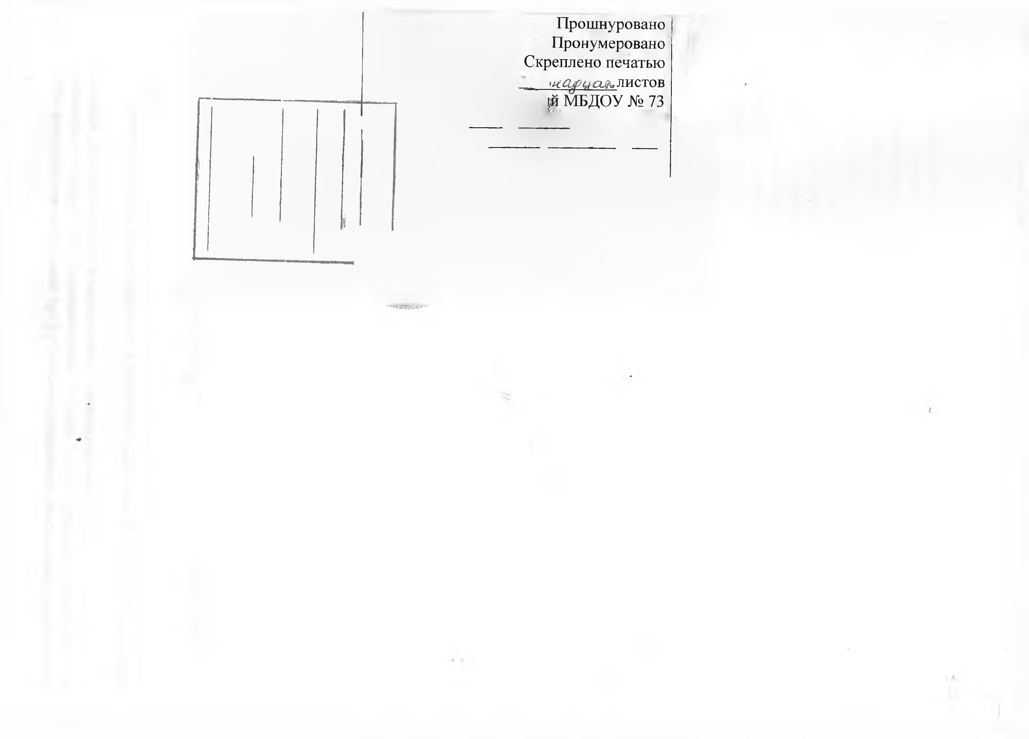
Прошнуровано Пронумеровано Скреплено печатью I/-Ca g Q CUN,листов
щ МБДОУ № 73

